Утверждаю
Директор
МБОУ Покровской СОШ №2

А.А.Холодов

Утверждаю
Председатель
Управляющего Совета

С.Ю.Понарин

ОТЧЕТ
о самообследовании Муниципального бюджетного образовательного учреждения Покровской средней общеобразовательной школы №2 имени Героя Советского Союза Юдина МВ по итогам 2016/2017 учебного года

2017 г.

Самообследование Муниципального бюджетного общеобразовательного учреждения Покровской средней общеобразовательной школы №2 имени Героя Советского Союза Юдина М.В. проводилось в соответствии с Порядком о проведения самообследования образовательной организации, утвержденного приказом Министерства образования и науки Российской Федерации от 14.06.2013. № 462 «Об утверждении Порядка проведения самообследования образовательной организации».
Самообследование проводится ежегодно в августе, администрацией школы. Самообследование
проводится в форме анализа.
1. Аналитическая часть
1.1. Структура образовательной организации

Название ОУ  (по Уставу 2015 года) | Муниципальное бюджетное общеобразовательное учреждение Покровская средняя общеобразовательная школа№2 имени героя Советского Союза Юдина М.В.
Тип ОУ | бюджетное
Организационно – правовая форма | учреждение
Учредитель | муниципальное образование «Неклиновский район» (Полномочия учредителя осуществляет Управление Образования Администрации Неклиновского района).
Год основания школы в селе | 1963
Юридический адрес | 346830, Российская Федерация, Ростовская область, Неклиновский район, с.Покровское, пер. Маяковского 3-В
Фактический адрес | 346830, Российская Федерация, Ростовская область, Неклиновский район, с.Покровское, пер. Маяковского 3-В
Ф.И.О. руководителя | Холодов Александр Александрович – директор с 2003года. Общий педагогический стаж – 24 года. Почетный работник образования РФ. Высшая квалификационная категория.
Телефон / факс | Код: 8(86347) Тел.: 21281
Электронная почта | pokrov2@mail.ru
Адрес сайта | pokrov2school.ucoz.com
Свидетельство (ИНН) о регистрации | 6123010240  Серия 61 № 007850367
Лицензия | Серия 61Л01 № 0003767  Регистрационный № 6146 от 28.01.2016 г.
Аккредитация | Свидетельство 61А01 № 0001111  Регистрационный № 3005 от 26.01.2016 г.  Срок действия до 21.02.2024 г.
Структура образовательного учреждения
Формы государственно-общественного управления | Управляющий Совет организации  Педагогический совет организации  Общее собрание работников организации
Формы ученического самоуправления | Совет учащихся.
Закрепленная территория: | село Покровское
Муниципальное бюджетное общеобразовательное учреждение Покровская средняя общеобразовательная школа №2 имени Героя Советского Союза Юдина М.В. с момента образования в 1963 году именовалась Покровская восьмилетняя школа №1.
В соответствии с приказом Управления образования Неклиновского района от 03.08.1992 г. № 151 Покровская восьмилетняя школа №1 переименована в Покровскую среднюю школу №2.
Первый выпуск средней школы состоялся в 1994 году. Школа выпустила 15 выпускников.
В соответствии с Решением Малого Совета Неклиновского района от 03.03.1993 г. № 14 Покровская средняя школа №2 переименована в Государственное общеобразовательное учреждение Покровскую среднюю школу №2.
В соответствии с Постановлением Главы Администрации Неклиновского района от 20.05.1998 г. б/н Государственное общеобразовательное учреждение Покровская средняя школа №2 переименовано в Муниципальное общеобразовательное учреждение Покровскую среднюю школу №2.
В соответствии с Постановлением Главы Администрации Неклиновского района от 04.06.2001 г. № 237 Муниципальное общеобразовательное учреждение Покровская средняя школа №2 переименовано в Муниципальное общеобразовательное учреждение Покровскую среднюю общеобразовательную школу №2.
В 2002 году было построено новое здание школы и реконструировано старое здание, появилась новая мебель и оборудование.
С 2002 по 2012 учебный год – начали совместный проект с ДонГАУ о создании на базе школы агрокласса для учащихся школ района. За 6 лет студентами этого ВУЗа стали 16 учащихся школы и более 20 учеников агрокласса из других школ.
С 2003 года при творческом сотрудничестве с ИНИНФО МГОПУ им. Шолохова, Покровская средняя школа № 2 была пилотной профильной школой по апробации информационных технологий программы профильного обучения в сельских школах (направление "Технологии сельскохозяйственного производства").
По договору с учебно-производственным центром "Маяк" в 2003 -2005 г. школой выпущено 39 учащихся с начальной профессиональной подготовкой по специальностям: трактористов категории "С" и "Е" – 23 выпускника, бухгалтеров сельскохозяйственного производства – 16 выпускников.
В 2006 году по результатам экспертной оценки общеобразовательных учреждений, внедряющих инновационные образовательные программы в рамках реализации приоритетного национального проекта "Образование" МОУ Покровская СОШ № 2 стала победителем конкурсного отбора школ. Победа в конкурсе и получение гранта 1 миллион рублей.
В 2008 году школа заняла 1 место в областном конкурсе «Я – гражданин России» с программой реконструкции памятника танкистам и представляла Ростовскую область на заключительном этапе в ВДЦ «Орленок» в п.Новомихайловка (Краснодарский край).
В соответствии с Постановлением Администрации Неклиновского района «Об утверждении Перечня муниципальных бюджетных учреждений образования Неклиновского района» от 21.11.2011 г. № 1267 Муниципальное общеобразовательное учреждение Покровская средняя общеобразовательная школа №2 переименовано в Муниципальное бюджетное общеобразовательное учреждение Покровскую среднюю общеобразовательную школу №2
С 2012 года наша школа является областной пилотной площадкой по здоровьесберегающим технологиям.
В 2013 году школа отпраздновала свой 50-летний юбилей. Был открыт школьный краеведческий музей.
2012-2013 учебный год – апробация пособия по подготовке к проведению ЕГЭ по русскому языку под руководством ИПК и ПРО РО Мехеевой Т.Б.
2013-2014 учебный год - школа вошла в число базовых учреждений Ростовской области по реализации мероприятий, предусмотренных государственной программой «Доступная среда». Это позволило освоить более 2 млн. рублей из федерального и регионального бюджета на улучшение материально-технического оснащения школы оборудованием, необходимым для адаптации и реабилитации обучающихся, относящихся к разным группам инвалидов и маломобильным группам населения. В медицинском кабинете установлен и работает диагностический комплекс «АРМИС», предназначенный для контроля физиологических параметров и доврачебного обследования основных систем организма человека и автоматической оценки состояния ребенка с учетом региональных половозрастных норм в рамках региональной программы «Формирование здоровьесберегающей среды школы».
2013-2014 учебный год - В летний период коллектив школы и волонтеры из числа обучающихся активно работали с беженцами из Украины в ПВР в с. Дмитриадовка.
2014-2017 учебный год – начали совместный проект с Центром инклюзивного образования ЮФУ, Р ИПК и ППРО, в районе с ЦПМСС по реализации программ в рамках инклюзивного образования.
В соответствии с Решением Неклиновского Районного Собрания депутатов «О присвоении почетных званий учебным образовательным учреждениям Неклиновского района» от 04.02.2005г. № 267 Муниципальное бюджетное общеобразовательное учреждение Покровская средняя общеобразовательная школа №2 переименовано с 01.01.2016г. в Муниципальное бюджетное общеобразовательное учреждение Покровскую среднюю общеобразовательную школу №2 имени Героя Советского Союза Юдина М.В -– командира танкового батальона.
Муниципальное бюджетное общеобразовательное учреждение Покровская средняя общеобразовательная школа№2 имени героя Советского Союза Юдина М.В. аккредитовано по ступеням начального общего, основного общего, среднего (полного) общего образования
Основными целями Образовательного учреждения являются:
 обеспечение гарантии права на образование;
 осуществление образовательного процесса;
 формирование общей культуры личности обучающихся на основе усвоения обязательного ми-
нимума содержания общеобразовательных программ;
 создание у обучающихся основы для осознанного выбора и последующего освоения профессио-
нальных образовательных программ, развитие способностей принимать самостоятельные решения в
разных жизненных ситуациях, воспитание социально адаптированной личности, ведущей здоровый образ жизни, имеющей активную жизненную позицию, воспитание гражданственности, трудолюбия, уважения к правам и свободам человека, любви к окружающей природе, Родине, семье, формирование здорового образа жизни.
Основным предметом деятельности Образовательного учреждения является реализация общеоб-
разовательных программ начального общего, основного общего, среднего общего образования.
Образовательное учреждение является юридическим лицом, имеет самостоятельный баланс и лицевой счет (счет), открытый в установленном порядке, ведет уставную финансово-хозяйственную деятельность,направленную на осуществление образовательного процесса, с момента его государственной регистрации в соответствии с законодательством Российской Федерации.
Документы, на основании которых осуществляет свою деятельность ОУ:
1. Устав
2. Лицензия на право ведения образовательной деятельности.
3. Свидетельство о государственной аккредитации.
Локальные акты, регламентирующие деятельность ОУ.
1. Положение о педагогическом совете школы
2. Правила внутреннего трудового распорядка для работников школы
3. Положение о промежуточной аттестации обучающихся
4. Порядок оформления возникновения, приостановления и прекращения образовательных от-
ношений между школой и обучающимися и (или)родителями (законными представителями) несовершеннолетних обучающихся;
5. Правила внутреннего распорядка обучающихся;
6. Положение о профессиональной этике педагогических работников;
7. Положение о комиссии по урегулированию споров между участниками образовательных отношений;
12. Порядок перевода, отчисления и восстановления обучающихся
13. Положение о внеурочной деятельности;
14. Положение о ШМО;
19. Положение о библиотеке;
20. Положение о музее;
23. Положение о родительском собрании;
24. Положение о ведении классного журнала;
25. Положение о рабочей программе учебного курса, предмета, дисциплины (модуля);
26. Положение об обучении по индивидуальному плану.
27. Положение о совете профилактики;
28. Положение о школьной форме и внешнем виде обучающихся;
29. Правила приема в школу;
33. Положение о внутришкольном контроле и другие
1.2. Анализ системы управления
Управление деятельностью школы осуществляется с учетом социально-экономических, материально-технических и внешних условий в рамках существующего законодательства РФ.
Управление в школе осуществляется на основе сотрудничества, соуправления с опорой на инициативу и творчество всего педагогического коллектива, родителей, общественности, учащихся.
В основу управления данной деятельностью положена многоуровневая структура управления:
- 1 уровень - Административный Совет, который организует реализацию программы по развитию школы, координирует деятельность подразделений, подводя итоги и внося необходимые коррективы в процесс реализации программы. Не реже одного раза в год на заседании педагогического совета (Управляющего совета, совета школы) заслушивает ответственных лиц по выполнению мероприятий программы, запрашивая необходимую информацию и тд.
Директор школы – Холодов Александр Александрович:
- осуществляет связь с государственными органами управления и общественными организациями;
- определяет обязанности и полномочия каждого субъекта образовательного процесса в соответствии с его способностями;
Заместители директора:
- Коростылева Ольга Владимировна - зам. директора по учебно-воспитательному процессу, старший завуч, руководитель школы II и III ступени.
- Гармаш Елена Ивановна - зам. директора по начальному обучению, руководитель школы I ступени
- Забежайло Ирина Анатольевна - зам. директора по внеклассной и внешкольной воспитательной работе с учащимися, руководитель дополнительного образования;
- Бугрий Вадим Анатольевич - зам. директора по хозяйственной части, охрана труда и техники безопасности, противопожарного состояния.
- Ткачева Юлия Геннадиевна - главный бухгалтер
- активно участвуют в создании условий труда, способствующих сохранению здоровья и повышения работоспособности субъектов образовательного процесса;
- привлекают к работе сотрудников, преподавателей, а также инициативных, творчески настроенных обучающихся;
- руководят творческими, рабочими группами, созданными для выполнения определенного вида работ.
- 2 уровень - Управляющий совет является одной из форм самоуправления по защите прав и интересов обучающихся. Его задачей является создание благотворительных условий для совместной деятельности всех участников образовательного процесса: учащихся, родителей, учителей;
- Совет школы определяет тактику развития и функционирования образовательного учреждения; решает вопросы организации детского питания и др.
- Педагогический Совет организует и контролирует учебно-воспитательный процесс.
- Профсоюзный комитет (Кривец Татьяна Викторовна – председатель ПК) осуществляет мероприятия по охране труда и соблюдению техники безопасности, оздоровлению работников школы, то есть принимает участие в организации жизнедеятельности педагогического коллектива.
- 3 уровень организационной структуры управления – уровень учителей и других педагогических работников, функциональных служб (по содержанию – это уровень оперативного управления).
- Методический Совет, методические объединения и творческие группы – главный консультативный орган школы по вопросам научно-методического обеспечения образовательного процесса, инновационной деятельности коллектива.
- Пономаренко Антонина Анатольевна - Руководитель ШМС;
- Руководители ШМО:
- Филологии - Зубкевич Лилия Сергеевна
- Математики, физики, информатики - Антонова Татьяна Николаевна
- Естественно-научного цикла (биология, химия, география, история, обществознание) - Цурупа Анна Борисовна
- Технологии, искусства - Кислова Галина Викторовна
- Начальных классов – Лазарева Елена Ивановна
- Физической культуры, ОБЖ – Журба Александр Николаевич
- Иностранных языков – Белова Елена Анатольевна
- Кл. руководителей – Платонова Надежда Николаевна
- Руководители ШТГ:
- Ефименко Вера Николаевна – «ИТК в образовательном процессе»
- Цыганков Александр Сергеевич – военно-патриотическое направление
- Холодов Виталий Александрович – туристическое направление
- Психолого-педагогический консилиум предназначен для организации помощи педагогам в решении проблем дифференциации образовательного процесса школы.
Психолог – Мина Юлия Игоревна
- Проводит диагностику эмоционально-волевой, социально-эмоциональной и интеллектуальной сферы учащихся начальной школы с целью разработки программ сопровождения, рекомендаций по выбору образовательного маршрута.
- Проводит психолого-педагогическую диагностику готовности детей к обучению при переходе на более высокую ступень образовательной системы,
- Ведет карты индивидуального сопровождения учащихся.
- обеспечивает профилактическую психокоррекционную и консультативную работу с учащимися и их родителями.
Социальный педагог – Шатова Надежда Николаевна, Платонова Надежда Ивановна
- создание банка данных социально-уязвимых семей, учащихся «группы риска»
- Сопровождение учащихся с социально – эмоциональными проблемами, «группы риска» и социально-уязвимых семей (реализация программ сопровождения).
- Взаимодействие с районными социальными службами, КДН и ОППН, и другими организациями.
- 4 уровень организационной структуры – уровень учащихся.
Школьное самоуправление, развитие которого помогает учащимся ощутить себя организаторами своей жизни в школе, осуществляет преемственность поколений выпускников школы, способствует привитию навыков культуры общения, умения жить в коллективе, что является немаловажным в самостоятельной жизни человека вне стен школы.
Сведения о педагогических работниках (включая административных и других работников, ведущих педагогическую деятельность).
Показатель |  |  | Кол.человек | %
Всего педагогических работников (количество человек) |  |  | 44
Укомплектованность штата педагогических работников (%) |  |  | 100 %
Из них внешних совместителей |  |  | 2 | 5%
Наличие вакансий (указать должности): |  |  | 0 | 0
Образовательный уровень педагогических работников | С высшим образованием |  | 40 | Образовательный уровень педагогических работников
Образовательный уровень педагогических работников | Со средним специальным образованием |  | 4
Образовательный уровень педагогических работников | С общим средним образованием |  | 0
Прошли курсы повышения квалификации за последние 5 лет |  |  | 44 | 100%
Имеют квалификационную категорию |  | всего | 38 | Имеют квалификационную категорию
 |  | высшую | 29
 |  | Первую | 9
 |  | Нет категории | 6
Состав педагогического персонала по должностям | учитель |  | 44 | Состав педагогического персонала по должностям
Состав педагогического персонала по должностям | Социальный педагог |  | 2
Состав педагогического персонала по должностям | Учитель-логопед |  | 1
Состав педагогического персонала по должностям | Педагог-психолог |  | 2
Состав педагогического персонала по должностям | Педагог-организатор |  | ---
Состав педагогического персонала по должностям | Старший вожатый |  | 1
Состав педагогического персонала по должностям | Педагог дополнительного образования |  | 2
Состав педагогического персонала по должностям | Другие должности (указать наименование)  преподаватель-организатор основ безопасности жизнедеятельности |  | 1
 |  |  | Педагог-библиотекарь | 1
Имеют ученую степень |  |  | ----
Имеют звание Заслуженный учитель |  |  | ----
Более 15 учителей школы награждены Почетной грамотой Министерства образования РФ, более 20 учителей школы награждены Почетной грамотой Министерства образования Ростовской области, 3 учителям присвоено звание «Почетный работник общего образования», 1 учитель является победителем приоритетного национального проекта «Образование».
Аветисян А.Р. | Учитель истории | «История и обществознание» -582 ч | УПК Таганрогского института им. А.П.Чехова (филиал) ФГБОУ ВО «РГЭУ (РИНХ)»
Шатова Н.Н. | Старшая вожатая (право: учитель иностранного языка) | «Иностранный язык (английский)» 530ч | УПК Таганрогского института им. А.П.Чехова (филиал) ФГБОУ ВО «РГЭУ (РИНХ)»
Зубкевич ЛС | Учитель русского языка и литературы | Актуальные проблемы современной русской и зарубежной литературы 16 ч | УПК Таганрогского института им. А.П.Чехова (филиал) ФГБОУ ВО «РГЭУ (РИНХ)»
Платонова НН | Учитель начальных классов | Подготовка организаторов и руководителей пунктов проведения ГИА, 35 час | Общество с ограниченной ответственностью «Центр профессионального образования «Развитие»»
Соколова ОВ | Учитель технологии | Подготовка организаторов и руководителей пунктов проведения ГИА, 35 час | Общество с ограниченной ответственностью «Центр профессионального образования «Развитие»»
Кислова ГВ | Учитель музыки | Подготовка организаторов и руководителей пунктов проведения ГИА, 35 час | Общество с ограниченной ответственностью «Центр профессионального образования «Развитие»»
Бондарь ЮА | Учитель начальных классов | Подготовка организаторов и руководителей пунктов проведения ГИА, 35 час | Общество с ограниченной ответственностью «Центр профессионального образования «Развитие»»
Белова ЕА | Учитель иностранных языков | Подготовка организаторов и руководителей пунктов проведения ГИА, 35 час | Общество с ограниченной ответственностью «Центр профессионального образования «Развитие»»
Борцова ОИ | Учитель начальных классов | Подготовка организаторов и руководителей пунктов проведения ГИА, 35 час | Общество с ограниченной ответственностью «Центр профессионального образования «Развитие»»
Журба АН | Учитель физической культуры | Подготовка организаторов и руководителей пунктов проведения ГИА, 35 час | Общество с ограниченной ответственностью «Центр профессионального образования «Развитие»»
Шатова НН | Старшая вожатая | Подготовка организаторов и руководителей пунктов проведения ГИА, 35 час | Общество с ограниченной ответственностью «Центр профессионального образования «Развитие»»
Лазарева ЕА | Учитель начальных классов | Подготовка организаторов и руководителей пунктов проведения ГИА, 35 час | Общество с ограниченной ответственностью «Центр профессионального образования «Развитие»»
Забежайло СА | Учитель иностранных языков | Подготовка организаторов и руководителей пунктов проведения ГИА, 35 час | Общество с ограниченной ответственностью «Центр профессионального образования «Развитие»»
Гармаш ЕИ | Учитель начальных классов | Дополнительное профессиональное образование «Управление образованием» по проблеме: «экспертиза профессиональной деятельности и оценка уровня профессиональной компетентности педагогических работников | ГБОУ ДПО РО «РИПК и ППРО»
Авдеенко СБ | Учитель информатики | Дополнительное профессиональное образование «Управление образованием» по проблеме: «экспертиза профессиональной деятельности и оценка уровня профессиональной компетентности педагогических работников | ГБОУ ДПО РО «РИПК и ППРО»
Пономаренко АА | Учитель русского языка и литературы | Дополнительное профессиональное образование «Управление образованием» по проблеме: «экспертиза профессиональной деятельности и оценка уровня профессиональной компетентности педагогических работников | ГБОУ ДПО РО «РИПК и ППРО»
Холодов АА | администратор | Дополнительное профессиональное образование «Управление образованием» по проблеме: «экспертиза профессиональной деятельности и оценка уровня профессиональной компетентности педагогических работников | ГБОУ ДПО РО «РИПК и ППРО»
Антонова ТН | Учитель математики и физики | Дополнительное профессиональное образование «Управление образованием» по проблеме: «экспертиза профессиональной деятельности и оценка уровня профессиональной компетентности педагогических работников | ГБОУ ДПО РО «РИПК и ППРО»
Ефименко ВН | Учитель математики и физики | Дополнительное профессиональное образование «Управление образованием» по проблеме: «экспертиза профессиональной деятельности и оценка уровня профессиональной компетентности педагогических работников | ГБОУ ДПО РО «РИПК и ППРО»
Бондарь ЮА | Учитель начальных классов | «Профессиональная компетентность педагога образовательной организации в условиях реализации ФГОС (для учителей начальных классов)», в объеме 72 часа(ов) | Шахтинский институт (филиал) ФГБОУ ВПО «Южно-Российский государственный политехнический университет (НПИ) имени М.И.Платова»
Бондарь ЮА | психолог | «Современные психолого-педагогические технологии организации образовательного процесса», в объеме 108 часа(ов) | Шахтинский институт (филиал) ФГБОУ ВПО «Южно-Российский государственный политехнический университет (НПИ) имени М.И.Платова»
Забежайло ИА | Учитель технологии | «Системно-деятельностный подход в образовании и воспитании обучающихся в условиях реализации ФГОС предметной области «Технология»», в объеме 108 часа(ов) | Шахтинский институт (филиал) ФГБОУ ВПО «Южно-Российский государственный политехнический университет (НПИ) имени М.И.Платова»
Коростылева ОВ | Учитель математики | «Обеспечение качества педагогической деятельности современного учителя математики в условиях введения ФГОС », в объеме 108 часа(ов) | Шахтинский институт (филиал) ФГБОУ ВПО «Южно-Российский государственный политехнический университет (НПИ) имени М.И.Платова»
Журба ЛН | Учитель русского языка и литературы | «Обеспечение качества образовательного процесса обучения русскому языку и литературе в условиях ФГОС », в объеме 108 часа(ов) | Шахтинский институт (филиал) ФГБОУ ВПО «Южно-Российский государственный политехнический университет (НПИ) имени М.И.Платова»
Тищенко ЮА | Учитель истории и обществознания | «Инновационные образовательные технологии в преподавании истории и обществознания как условие реализации ФГОС в образовательном учреждении », в объеме 108 часа(ов) | Шахтинский институт (филиал) ФГБОУ ВПО «Южно-Российский государственный политехнический университет (НПИ) имени М.И.Платова»
Шатова НН | Старшая вожатая | «Содержание и организация внеурочной деятельности в общеобразовательной организации в контексте ФГОС и Стратегии развития воспитания в РФ до 2025 года», в объеме 108часа(ов) | Шахтинский институт (филиал) ФГБОУ ВПО «Южно-Российский государственный политехнический университет (НПИ) имени М.И.Платова»
Орлова СА | Педагог-библиотекарь | «Библиотечно-информационная деятельность. Автоматизированные библиотечные технологии», в объеме 108 часа(ов) | Шахтинский институт (филиал) ФГБОУ ВПО «Южно-Российский государственный политехнический университет (НПИ) имени М.И.Платова»
Холодов АА | Учитель технологии | «Организация инклюзивного образования инвалидов, лиц с ОВЗ в образовательных организациях», в объеме 108 часа(ов) | Шахтинский институт (филиал) ФГБОУ ВПО «Южно-Российский государственный политехнический университет (НПИ) имени М.И.Платова»
Соколова ОВ | Учитель технологии | «Организация инклюзивного образования инвалидов, лиц с ОВЗ в образовательных организациях», в объеме 108 часа(ов) | Шахтинский институт (филиал) ФГБОУ ВПО «Южно- Российский государственный политехнический университет (НПИ) имени М.И.Платова»
Зубкевич ЛС | учитель русского языка и литературы | «Организация инклюзивного образования инвалидов, лиц с ОВЗ в образовательных организациях», в объеме 108 часа(ов) | Шахтинский институт (филиал) ФГБОУ ВПО «Южно-Российский государственный политехнический университет (НПИ) имени М.И.Платова»
Ефименко ВН | Учитель математики и физика | «Организация инклюзивного образования инвалидов, лиц с ОВЗ в образовательных организациях», в объеме 108 часа(ов) | Шахтинский институт (филиал) ФГБОУ ВПО «Южно-Российский государственный политехнический университет (НПИ) имени М.И.Платова»
Понарина АН | Учитель физики и математики | «Организация инклюзивного образования инвалидов, лиц с ОВЗ в образовательных организациях», в объеме 108 часа(ов) | Шахтинский институт (филиал) ФГБОУ ВПО «Южно-Российский государственный политехнический университет (НПИ) имени М.И.Платова»
Поршнева ЕП | Учитель биология и географии | «Организация инклюзивного образования инвалидов, лиц с ОВЗ в образовательных организациях», в объеме 108 часа(ов) | Шахтинский институт (филиал) ФГБОУ ВПО «Южно-Российский государственный политехнический университет (НПИ) имени М.И.Платова»
Петренко НН | Учитель биологии и химии | «Организация инклюзивного образования инвалидов, лиц с ОВЗ в образовательных организациях», в объеме 108 часа(ов) | Шахтинский институт (филиал) ФГБОУ ВПО «Южно-Российский государственный политехнический университет (НПИ) имени М.И.Платова»
Белова ЕА | Учитель иностранного языка | «Организация инклюзивного образования инвалидов, лиц с ОВЗ в образовательных организациях», в объеме 108 часа(ов) | Шахтинский институт (филиал) ФГБОУ ВПО «Южно-Российский государственный политехнический университет (НПИ) имени М.И.Платова»
Новиков ЮВ | Учитель истории и обществознания | «Организация инклюзивного образования инвалидов, лиц с ОВЗ в образовательных организациях», в объеме 108 часа(ов) | Шахтинский институт (филиал) ФГБОУ ВПО «Южно-Российский государственный политехнический университет (НПИ) имени М.И.Платова»
Цыганков АС | Учитель ОБЖ | «Организация инклюзивного образования инвалидов, лиц с ОВЗ в образовательных организациях», в объеме 108 часа(ов) | Шахтинский институт (филиал) ФГБОУ ВПО «Южно-Российский государственный политехнический университет (НПИ) имени М.И.Платова»
Забежайло ИА | Учитель технологии | «Организация инклюзивного образования инвалидов, лиц с ОВЗ в образовательных организациях», в объеме 108 часа(ов) | Шахтинский институт (филиал) ФГБОУ ВПО «Южно-Российский государственный политехнический университет (НПИ) имени М.И.Платова»
Холодов ВА | Учитель технологии | «Организация инклюзивного образования инвалидов, лиц с ОВЗ в образовательных организациях», в объеме 108 часа(ов) | Шахтинский институт (филиал) ФГБОУ ВПО «Южно-Российский государственный политехнический университет (НПИ) имени М.И.Платова»
Цурупа АБ | Учитель биологии и географии | «Организация инклюзивного образования инвалидов, лиц с ОВЗ в образовательных организациях», в объеме 108 часа(ов) | Шахтинский институт (филиал) ФГБОУ ВПО «Южно-Российский государственный политехнический университет (НПИ) имени М.И.Платова»
Пегушин ВВ | Учитель истории и обществознания | «Организация инклюзивного образования инвалидов, лиц с ОВЗ в образовательных организациях», в объеме 108 часа(ов) | Шахтинский институт (филиал) ФГБОУ ВПО «Южно-Российский государственный политехнический университет (НПИ) имени М.И.Платова»
Забежайло СА | Учитель иностранного языка | «Организация инклюзивного образования инвалидов, лиц с ОВЗ в образовательных организациях», в объеме 108 часа(ов) | Шахтинский институт (филиал) ФГБОУ ВПО «Южно-Российский государственный политехнический университет (НПИ) имени М.И.Платова»
Журба ЛС | Учитель русского языка и литературы | «Организация инклюзивного образования инвалидов, лиц с ОВЗ в образовательных организациях», в объеме 108 часа(ов) | Шахтинский институт (филиал) ФГБОУ ВПО «Южно-Российский государственный политехнический университет (НПИ) имени М.И.Платова»
Князева ОГ | Учитель истории, русского языка и литературы | «Организация инклюзивного образования инвалидов, лиц с ОВЗ в образовательных организациях», в объеме 108 часа(ов) | Шахтинский институт (филиал) ФГБОУ ВПО «Южно-Российский государственный политехнический университет (НПИ) имени М.И.Платова»
Тищенко ЮА | Учитель истории, технологии | «Организация инклюзивного образования инвалидов, лиц с ОВЗ в образовательных организациях», в объеме 108 часа(ов) | Шахтинский институт (филиал) ФГБОУ ВПО «Южно-Российский государственный политехнический университет (НПИ) имени М.И.Платова»
Авдеенко ДВ | ПДО | «Содержание и организация внеурочной деятельности в общеобразовательной организации в контексте ФГОС и Стратегии развития воспитания в РФ до 2025 года», в объеме 108 часа(ов) | Шахтинский институт (филиал) ФГБОУ ВПО «Южно-Российский государственный политехнический университет (НПИ) имени М.И.Платова»
Бублиц АА | психолог | «Современные психолого-педагогические технологии организации образовательного процесса», в объеме 108часа(ов) | Шахтинский институт (филиал) ФГБОУ ВПО «Южно-Российский государственный политехнический университет (НПИ) имени М.И.Платова»
Бублиц АА | Социальный педагог | «Актуальные проблемы социального воспитания в общеобразовательной организации в контексте ФГОС», в объеме 108часа(ов) | Шахтинский институт (филиал) ФГБОУ ВПО «Южно-Российский государственный политехнический университет (НПИ) имени М.И.Платова»
Тищенко ЮА | Социальный педагог | «Актуальные проблемы социального воспитания в общеобразовательной организации в контексте ФГОС», в объеме 108часа(ов) | Шахтинский институт (филиал) ФГБОУ ВПО «Южно-Российский государственный политехнический университет (НПИ) имени М.И.Платова»
Новиков ЮВ | Учитель истории и обществознания | «Обеспечение качества педагогической деятельности современного учителя МХК в условиях введения ФГОС», в объеме 108часа(ов) | Шахтинский институт (филиал) ФГБОУ ВПО «Южно-Российский государственный политехнический университет (НПИ) имени М.И.Платова»
Лазарева ЕИ | Учитель начальных классов | Инновационные модели организационно-методического сопровождения реализации ФГОС, 72 час | ГБОУ ДПО РО «РИПК и ППРО»
Коростылева ОВ | Администратор диплом | Менеджмент в образовании, 288 час | Частное образовательное учреждение высшего образования « ТИУиЭ»
Гармаш ЕИ | Администратор диплом | Менеджмент в образовании, 288 час | Частное образовательное учреждение высшего образования « ТИУиЭ»
Забежайло ИА | Администратор диплом | Менеджмент в образовании, 288 час | Частное образовательное учреждение высшего образования « ТИУиЭ»
Князева ОГ | Учитель истории и обществознания диплом | История и обществознание, 582 час | УПК Таганрогского института им. А.П.Чехова (филиал) ФГБОУ ВО «РГЭУ (РИНХ)»
Гармаш ЕИ | администратор | Преемственность между дошкольным и начальным общим образованием в условиях реализации ФГОС | УПК Таганрогского института им. А.П.Чехова (филиал) ФГБОУ ВО «РГЭУ (РИНХ)»
Авдеенко СБ | Учитель информатики | Актуальные проблемы преподавания информатики в рамках реализации ФГОС и подготовки школьников к ГИА, 108 час | УПК Таганрогского института им. А.П.Чехова (филиал) ФГБОУ ВО «РГЭУ (РИНХ)»
Забежайло ИА | администратор | Профилактика суицидального поведения у детей и подростков., 72 час | УПК Таганрогского института им. А.П.Чехова (филиал) ФГБОУ ВО «РГЭУ (РИНХ)»
Ткачева Ю.Г. | ПДО | «Содержание и организация внеурочной деятельности в общеобразовательной организации в контексте ФГОС и Стратегии развития воспитания в РФ до 2025 года», в объеме 108 часа(ов) | Шахтинский институт (филиал) ФГБОУ ВПО «Южно-Российский государственный политехнический университет (НПИ) имени М.И.Платова»

Характеристика контингента обучающихся:
В школе обучается 97% учащихся русской национальности и 3 % учащихся других национальностей: армян - 2 чел., удин- 2 чел., азербайджанцев- 2 чел., цыган - 1 чел., украинцев 6 чел.,1 татарин.
русские | Другой национальности:
русские | кореец | украинцы | удин | армянин | азербайджанец | цыгане | татарин | табасаранец
460 | 0 | 6 | 2 | 2 | 2 | 1 | 1 | 0
97% | 3,0%

Социальный статус семей обучающихся
 | Статус семьи | Количество | В % к общему количеству семей
1 | Всего семей | 460 | 100
2 | Полные семьи | 358 | 78
3 | Неполные семьи (потеря одного из родителей, родители в разводе; матери –одиночки) | 102 | 22
4 | Многодетные семьи | 35 | 7.6
5 | Дети из семей беженцев и переселенцев | 4 | 0.9
5 | Опекунские семьи и приемные семьи | 5 | 1.0
6 | Малообеспеченные семьи | 80 | 17.4
7
Из них:
Класс | Многодетные семьи | Неполные семьи (потеря одного из родителей) | Неполные семьи (родители в разводе) | Неполные семьи (матери-одиночки) | Неблагополучные семьи | Дети - сироты | Дети из семей беженцев и переселенцев
Итого: | 35 | 17 | 60 | 25 | 0 | 5 | 4

Жилищные условия семей:
Проживают в коммунальных квартирах | В отдельных квартирах | Арендуют жилье | В частных домах | В реабилитационном  центре
- | 21 | 12 | 428 | 4

Образовательный уровень родителей

Класс | Высшее образование |  | Среднеспециальное |  | Среднее |  | Неполное среднее
Класс | мать | отец | мать | отец | мать | отец | мать | отец
Итого: | 173 | 111 | 168 | 154 | 77 | 86 | 18 | 25

Данные социологических исследований микрорайона школы (социальный паспорт) выявили 11 семей, где воспитываются дети-инвалиды и 6 семей, где воспитываются дети «группы риска». В школе созданы психолого-педагогический консилиум по работе с неблагополучными семьями, комиссия по работе с детьми «группы риска». При Совете школы действует комиссия, осуществляющая контроль за исполнением законодательных актов по защите прав детей, в том числе детей «группы риска».

Категория | 2013-2014 |  | 2014-2015 |  | 2015-2016 |  | 2016-2017
Категория | Кол-во | % | Кол-во | % | Кол-во | % | Кол-во | %
Всего учащихся в учебном году | 90 | 20% | 446 | 100% | 449 | 100 | 460 | 100
Дети из неполных семей | 7 | 1,5% | 86 | 19,2 | 74 | 16,4 | 77 | 16,7
Дети-сироты, живущие в семьях родственников | 2 | 0,4% | 9 | 2 | 5 | 1,1 | 5 | 1,0
Дети, находящиеся под опекой | 12 | 3% | 10 | 2,2 | 12 | 2,7 | 10 | 2,2
Дети из социального реабилитационного центра | 21 | 5% | 8 | 1,8 | 10 | 2,2 | 10 | 2,2
Дети матерей-одиночек | 29 | 6,3% | 20 | 4,5 | 15 | 3,3 | 25 | 5,4
Дети из многодетных семей | 11 | 2,4% | 31 | 6,9 | 33 | 7,3 | 35 | 7,6
Дети-инвалиды | 9 | 2% | 12 | 2,7 | 11 | 2,4 | 10 | 2,2
Дети, относящиеся к группе «Риска» | 1 | 0,2% | 4 | 0,9 | 6 | 1,3 | 8 | 1,7
Дети, состоящие на учете в отделении милиции | 454 | 100% | 0 | 0 | 2 | 0,4 | 3 | 0,7

В последние 4 года в школе нет безнадзорных детей. Есть дети, находящиеся под опекой, и дети, не получающие должного воспитания, как правило, это дети из неблагополучных семей.
В школе проведены мероприятия по профилактике безнадзорности. Изучены причины социальной дезадаптации детей инспекторами ОППН, инспектором по охране детства и психологом. Организована работа по привлечению детей «группы риска» к систематическим занятиям в кружках по интересам и в спортивных секциях. Разработаны методики по реабилитации детей «группы риска», беспризорных детей.
Ежегодно проводится плановый медицинский осмотр детей и работников школы. Результаты медицинского осмотра учащихся школы представлены в таблицах и диаграммах:
По сравнению с предыдущим годом увеличилось количество детей, отнесенных к основной группе для занятий физической культурой;
Сведения о количестве обучающихся, занимающихся в различных физкультурных группах (за 5 лет)
Дата | Основная группа | Подготовит. Группа | Специальная группа
 |  |  | лечебная | теоретическая
2008-2009 | 390 | 2 | 18 | 6
2009-2010 | 399 | 2 | 33 | 2
2010-2011 | 406 | 5 | 18 | 13
2011-2012 | 432 | 3 | 14 | 6
2012-2013 | 404 | 2 | 15 | 13
2013-2014 | 422 | 0 | 17 | 11
2014-2015 | 460 | 3 | 10 | 10
2015-2016 | 450 | 4 | 12 | 10
2016-2017 | 451 | 2 | 5 | 7

Группы здоровья обучающихся:
год | Всего учащ | 1 группа | 2 группа | 3 группа | 4 группа
2011-2012 | 440 | 116 | 310 | 7 | 7
2012-2013 | 434 | 127 | 296 | 6 | 5
2013-2014 | 450 | 139 | 300 | 8 | 3
2014 – 2015 | 460 | 149 | 301 | 10 | 0
2015-2016 | 450 | 135 | 305 | 10 | 0
2016-2017 | 451 | 137 | 308 | 6 | 0
Благодаря организации горячего питания снизилось количество детей с заболеваниями ЖКТ.
Медико-социальные условия пребывания обучающихся в ОУ.
Тип заболе-  ваний | Количество заболевших |  |  | Из них, число хронически  заболевших |  |  | Число имеющих инвалид-  ность
Тип заболе-  ваний | 2014-2015 | 2015-2016 | 2016-2017 | 2014-2015 | 2015-2016 | 2016-2017 | 2014-2015 | 2015-2016 | 2016-2017
ОРВИ, ОРЗ | 387 | 420 | 403 |  |  |  | 11 | 12 | 12
ГЭК | 2 |  |  |  |  |  | 11 | 12 | 12
Дермотолог | 7 | 12 | 10 |  |  |  | 11 | 12 | 12
Вегетососудистая дистания | 13 | 13 | 14 | 13 | 13 | 13 | 11 | 12 | 12
бронхит | 21 | 34 | 20 |  |  |  | 11 | 12 | 12
психоневролгические | 6 | 3 | 2 |  |  |  | 11 | 12 | 12
гастрит | 29 | 16 | 9 | 15 | 14 | 14 | 11 | 12 | 12
Окулист | 10 |  | 8 |  |  |  | 11 | 12 | 12
лор-заболевания | 63 | 84 | 50 | 10 | 10 | 10
стомотология | 18 | 20 | 12
Травматические и хирургические | 42 | 16 | 24
гинекологические |  |  | 1
остеохондроз | 7 |  | 1
Мочеиспускат система | 3 |  | 2
Цирроз печени | 2
инфекцион |  | 11 | 26
онкологич | 1 | 1 | 1 | 1 | 1 | 1
всего | 610 | 620 |  | 39 | 38 | 38 | 11 | 11 | 12

В школе разработана система инструкций по ТБ и охране труда учащихся и работников школы, поэтому случаи травматизма детей единичны (из-за неосторожности), отсутствуют случаи пожаров и других ЧС.

Результаты обследования на доврачебнои аппарате «Армис»
2012-2013 учебный год и 2013- 2014 учебный год
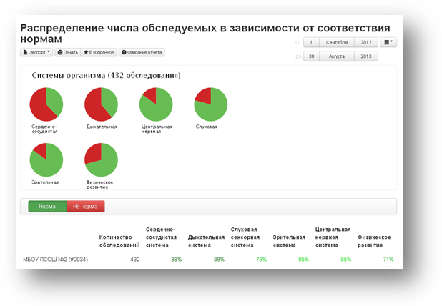
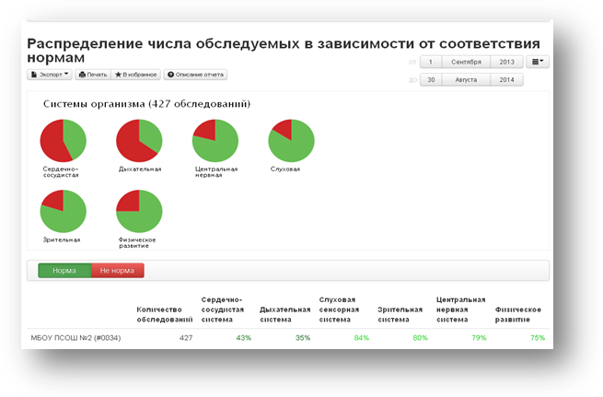
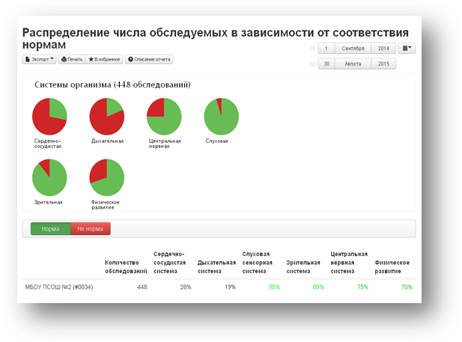
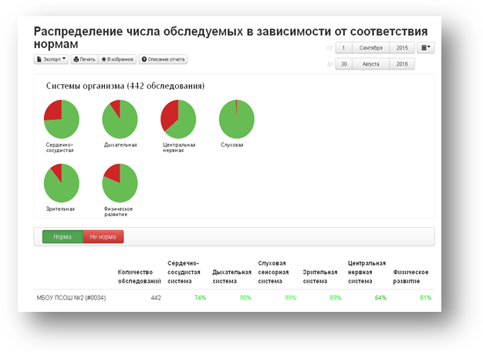
2014-2015 учебный год и 2015-2016 учебный год

1.4. Анализ образовательной деятельности и организации учебного процесса
В соответствии с Законом «Об образовании в Российской Федерации», федеральным государственным образовательным стандартом, примерным учебным планом общеобразовательных учреждений (организаций), Уставом и лицензией на ведение образовательной деятельности
школа осуществляет образовательный процесс в соответствии с основными общеобразовательными программами трёх уровней общего образования:
Образовательное учреждение обеспечивает преемственность образовательных программ в соответствии с Законом РФ «Об образовании в Российской Федерации».
Количественные показатели по годам:

Учебный год | 2008/09 | 2009/10 | 2010/11 | 2011/12 | 2012/13 | 2013/2014 | 2014/2015 | 2015/2016 | 2016/2017
Классов - комплектов | 23 | 23 | 23 | 24 | 24 | 24 | 25 | 25 | 25
Учащихся | 426 | 436 | 442 | 440 | 434 | 450 | 460 | 450 | 451
Наполняемость классов | 18,52 | 18,96 | 19,22 | 18,3 | 18,1 | 18,75 | 18,4 | 18 | 18

Контингент учащихся
Классы  Учебный  год | 1-е кл. | 2-е кл. | 3-и кл. | 4-е кл. | 5-е кл. | 6-е кл. | 7-е кл. | 8-е кл. | 9-е кл. | 10 кл. | 11 кл | Коррекц кл. | Всего
2013-2014 | 54 | 34 | 50 | 53 | 49 | 39 | 44 | 37 | 32 | 18 | 15 | 25 | 450
2014-2015 | 53 | 54 | 34 | 50 | 53 | 49 | 41 | 40 | 35 | 12 | 17 | 22 | 460
2015-2016 | 38 | 53 | 53 | 34 | 45 | 55 | 47 | 41 | 40 | 15 | 11 | 18 | 450
2016-2017 | 50 | 35 | 56 | 50 | 31 | 44 | 56 | 44 | 37 | 14 | 15 | 20 | 451
Тенденция: По данным таблицы прослеживается стабильное число классов и стабильное значение наполняемости, что связано с демографическими изменениями в селе.
Организация образовательного процесса регламентируется режимом работы, учебным планом, годовым календарным учебным графиком, расписанием занятий.
В соответствии с Уставом режим работы Образовательного учреждения устанавливается: понедельник - пятница с 8.15 до 19.00 часов. В субботу, воскресенье и праздничные дни, установленные законодательством РФ, Образовательное учреждение не работает. На период
школьных каникул приказом директора устанавливается особый график работы Образовательного
учреждения. Проведение «нулевых» уроков в Образовательном учреждении не допускается в соответствии с санитарно-эпидемиологическими нормами и правилами.
В соответствии с примерным учебным планом общеобразовательных учреждений (организаций), реализующих основные общеобразовательные программы, санитарными правилами
и нормами СанПиН 2.4.2.2821-10 «Санитарно-эпидемиологические требования к условиям и организации обучения в общеобразовательных учреждениях»и Уставом школы.
Продолжительность учебного года
- Длительность учебного года
- для учащихся 1-х классов – 33 недели;
- для учащихся 5-8, 10-х классов – 35 недель;
- для учащихся 2 – 4, 9, 11 классов – 34 недели.
- Сроки каникул и продолжительность учебных четвертей:
- четверть - 9 недель с 01.09.2016по 02.11.2016 года (каникулы 03.11.2016-09.11.2016 - 7дней)
- четверть - 7 недель с 10.11.2016 по 28.12.2016 года (каникулы 29.12.2016-09.01.17-12 дней)
III четверть – 10,5 недель с 10.01.2017 по 22.03.2017 года (каникулы 23.03.2017- 02.04.2017 -11 дней )
Дополнительные каникулы для первоклассников с 13.02.2017 по 19.02.2017 года
IV четверть:
1 – 4,9,11 классы – 8, 5 недель с 03.04.2017 по 24.05.2017 года
5 – 8, 10 классы – 9,5 недель с 03.04.2017 по 31.05.2017 года

- Продолжительность учебной недели:
- 5дней 111 классы
- Кабинетная система обучения.
- Начало занятий в 8 часов 15 минут.
- Обучение осуществляется в одну смену.
- Максимальная аудиторная нагрузка учащихся соответствует нормативным требованиям Сан-
ПиН 2.4.2.2821-10, п.10.5 и составляет
- объем максимальной допустимой нагрузки в течение дня в соответствии с требованиями Сан-ПиН 2.4.2.2821-10, п.10.6 составляет:
- для обучающихся 1-х классов — не должен превышать 4 уроков и 1 день в неделю - не более 5 уроков, за счет урока физической культуры;
- для обучающихся 2 - 4 классов — не более 5 уроков;
- для обучающихся 5 - 6 классов — не более 6 уроков;
- для обучающихся 7 - 11 классов — не более 7 уроков.
- Расписание звонков и перемен
Для учащихся 2-11-х классов:  1 - й урок: 8.30 – 9.15; перемена 10 мин.  2 –й урок: 9.25 – 10.10; перемена 20 мин.  3 – й урок: 10.30 – 11.15; перемена 20 мин.  4 –й урок: 11.35 – 12.20; перемена 15 мин.  5 – й урок: 12.35 – 13.20; перемена 10 мин.  6 – й урок: 13.30 – 14.15, перемена 20 мин.  7 – й урок: 14.35 – 15.20 | Для коррекционных классов (VII, VIII вида):  1-й урок: 8.30 – 9.10; перемена 15 мин.  2 –й урок: 9.25 – 10.05; перемена 25 мин.  3 – й урок: 10.30 – 11.10; перемена 25 мин.  4 –й урок: 11.35 – 12.25; перемена 20 мин.  5 – й урок: 12.35 – 13.15; перемена 15 мин.  6 – й урок: 13.30 – 14.10, перемена 25 мин.  7 – й урок: 14.35 – 15.15
Для учащихся 1-х классов
1 четверть  1 урок 8.30 – 9.05 Перемена 10 минут  2 урок 9.15 – 9.50  3 урок Динамическая пауза 40 минут  4 урок 11.35 – 12.15 Перемена 20 минут  2 четверть  1 урок 8.30 – 9.05 Перемена 10 минут  2 урок 9.15 – 9.50 Перемена 20 минут  3 урок 10.10 – 10.45 Дин пауза 40 минут  4 урок 11.25 – 12.00 Перемена 20 минут | 3-4 четверть  1 урок 8.30 – 9.15 Перемена 10 минут  2 урок 9.25 – 10.10 Перемена 20 минут  3 урок 10.30 – 11.15 Перемена 20 минут  4 урок 11.35 – 12.20 Перемена 15 минут

- Требования к объёму домашних заданий
 Домашние задания в соответствии с СанПиН 2.4.2.2821-10 п.10.30 даются обучающимся с уче-
том возможности их выполнения в следующих пределах:
- во 2-3-м - до 1,5 ч.,
- в 4-5-м - до 2 ч.,
- в 6-8-м - до 2,5 ч.,
- в 9-11-м - до 3,5 ч.
- Дополнительные требования при организации обучения в I классе
Обучение в первом классе осуществляется с соблюдением следующих дополнительных требо-
ваний (п.10.10. СанПиН 2.4.2.2821-10):
- использование "ступенчатого" режима обучения в первом полугодии (в сентябре, октябре -
по 3 урока в день по 35 минут каждый, в ноябре-декабре - по 4 урока по 35 минут каждый; январь - май- по 4 урока по 45 минут каждый);
- Организация динамической паузы продолжительностью 45мин в течение учебного дня.
- обучение проводится без балльного оценивания знаний обучающихся и домашних заданий;
При составлении учебного плана за основу были взяты следующие нормативные документы:
- Федеральный Закон "Об образовании в Российской Федерации" (от 29.12. 2012 № 273-ФЗ).
- областной закон от 14.11.2013 № 26-ЗС «Об образовании в Ростовской области»
- Приказ Минобразования России от 5 марта 2004 года № 1089 «Об утверждении федерального компонента государственных образовательных стандартов начального общего, основного общего и среднего (полного) общего образования;
- Приказ Минобразования России от 9 марта 2004 года № 1312 «Об утверждении федерального базисного учебного плана и примерных учебных планов для образовательных учреждений Российской Федерации, реализующих программы общего образования»;
- Приказ Минобрнауки России от 20 августа 2008 года № 241 «О внесении изменений в федеральный базисный учебный план и примерные учебные планы для образовательных учреждений Российской Федерации, реализующих программы общего образования, утвержденные приказом министерства образования Российской Федерации от 9 марта 2004 года № 1312 «Об утверждении федерального базисного учебного плана и примерных учебных планов для образовательных учреждений Российской Федерации, реализующих программы общего образования»;
- Типовое положение об общеобразовательном учреждении.
- Концепция профильного обучения на старшей ступени общего образования. Приказ Минобразования России от 18.02.2002 года № 2783;
- Приказ Минобрнауки России от 05.10.2009 года № 373 «Об утверждении и введении в действие федерального государственного образовательного стандарта начального общего образования»;
- Приказ Минобороны России и Минобрнауки России от 24.02.2010 № 96/134 «Об утверждении Инструкции об организации обучения граждан Российской Федерации начальным знаниям в области обороны и их подготовки по основам военной службы в образовательных учреждениях среднего (полного) общего образования, образовательных учреждениях начального профессионального и среднего профессионального образования и учебных пунктах»;
- Постановление Главного государственного санитарного врача РФ от 29.12.2010 № 189 «Об утверждении СанПиН 2.4.2.2821-10 «Санитарно-эпидемиологические требования к условиям и организации обучения в общеобразовательных учреждениях»;
- Приказ Минобрнауки России от 26.11.2010 года № 1241 «О внесении изменений в федеральный государственный образовательный стандарт начального общего образования, утвержденный приказом министерства образования и науки Российской Федерации от 6 октября 2009 № 373».;
- Приказ Министерства общего и профессионального образования РО от 03.06.2010 № 472 «О введении федерального государственного образовательного стандарта начального общего образования в образовательных учреждениях Ростовской области».
- Приказ Минобрнауки России от 03.06. 2011 года № 1994 «О внесении изменений в федеральный базисный учебный план и примерные учебные планы для образовательных учреждений Российской Федерации, реализующих программы общего образования, утвержденные приказом Министерства образования Российской Федерации от 9 марта 2004 г. N 1312»
- Письмо Департамента общего образования Минобрнауки РФ от 12 мая 2011 г. № 03-296 «Об организации внеурочной деятельности при введении федерального государственного образовательного стандарта общего образования»)
- постановление Правительства Российской Федерации от 15.04.2014 № 295 «Об утверждении государственной программы Российской Федерации "Развитие образования" на 2013 - 2020 годы»
- постановление Правительства Ростовской области от 25.09.2013 № 596 «Об утверждении государственной программы Ростовской области «Развитие образования», постановление Правительства Ростовской области от 06.03.2014 № 158 «О внесении изменений в постановление Правительства Ростовской области от 25.09.2013 № 596»
- приказ Министерства образования и науки Российской Федерации (Минобрнауки России) от 18.12.2012 № 1060 «О внесении изменений в федеральный государственный образовательный стандарт начального общего образования, утвержденный приказом Министерства образования и науки Российской Федерации от 06.10.2009 № 373»
- приказ минобрнауки России от 30.08.2013 № 1015 «Об утверждении Порядка организации и осуществления образовательной деятельности по основным общеобразовательным программам - образовательным программам начального общего, основного общего и среднего общего образования»
- приказ Минобрнауки России от 31.03.2014 № 253 «Об утверждении федерального перечня учебников, рекомендуемых к использованию при реализации имеющих государственную аккредитацию образовательных программ начального общего, основного общего, среднего общего образования»
- приказ Министерства образования и науки Российской Федерации
от 9 января 2014 г. № 2 «Об утверждении порядка применения организациями, осуществляющими образовательную деятельность, электронного обучения, дистанционных образовательных технологий при реализации образовательных программ»
- письмо Минобразования России от 31.10.2003 № 13-51-263/123 «Об оценивании и аттестации учащихся, отнесенных по состоянию здоровья к специальной медицинской группе для занятий физической культурой»
- письмо Департамента государственной политики в образовании Минобрнауки России от 04.03.2010 № 03-413 «О методических рекомендациях по реализации элективных курсов»
- приказ Минобрнауки России от 30.08.2010 № 889 «О внесении изменений в федеральный базисный учебный план и примерные учебные планы для образовательных учреждений Российской Федерации, реализующих программы общего образования, утвержденные приказом Министерства образования Российской Федерации от 09.03.2004 № 1312 «Об утверждении федерального базисного учебного плана и примерных учебных планов для образовательных учреждений Российской Федерации, реализующих программы общего образования»
- Приказ Министерства общего и профессионального образования РО от 16.06.2011 № 478 «О внесении изменений в приказ от 29.03.2011 № 212»
- Приказ Министерства образования и науки РФ от 10.11.2011г. № 2643 «О внесении изменений в Федеральный компонент государственных образовательных стандартов начального общего, основного общего и среднего (полного) общего образования, утвержденный приказом Министерства образования Российской Федерации от 05.03.2004г №1089»
- Приказ Минобрнауки России от 22.09.2011 года № 2357 «О внесении изменений в федеральный государственный образовательный стандарт начального общего образования, утвержденный приказом министерства образования и науки Российской Федерации от 6 октября 2009 № 373».;
- Приказ Минобрнауки России от 17.12.2010 года № 1897 «об утверждении и внедрении в действие федерального государственного образовательного стандарта основного общего образования».;
- Приказ Минобрнауки России от 31.01.2012 года № 69 «О внесении изменений в федеральный компонент государственных образовательных стандартов начального общего, основного общего и среднего (полного) общего образования, утвержденный приказом Министерства образования и науки Российской Федерации от 5 марта 2004 № 1089».;
- Приказ Минобрнауки России от 01.02.2012 года № 74 «О внесении изменений в федеральный базисный учебный план и примерные учебные планы для образовательных учреждений Российской Федерации, реализующих программы общего образования, утвержденные приказом Министерства образования Российской Федерации от 9 марта 2004 № 1312».;
- Письмо Минобрнауки России от 09.02.2012 года № 102/03 «О введении курса ОРКСЭ с 1 сентября 2012 года»
- Приказ РУО от 17.12.2004 года № 423 «ОБ упорядочении работы классов коррекционной направленности 7,8 видов, классов компенсирующего обучения в системе образования района»
- Министерство общего и профессионального образования РО, ИПК и ПРО «Интеграция детей с ограниченными возможностями здоровья в образовательное пространство»
- Устав школы
Учебный план включает предметы федерального компонента (инвариантная часть) и компонента образовательного учреждения (вариативная часть). Компоненты представлены в следующем соотношении:
- федеральный компонент – 80% от общего нормативного времени, отводимого на освоение основных образовательных программ общего образования;
- компонент образовательного учреждения – 20%.
Анализ Основной образовательной программы

Показатели для анализа | Краткая характеристика показателей
1. Наличие структурных элементов:
ФКГОС 2004 ( 9-11 кл.)
пояснительная записка | Да
учебный план | Да
программа воспитательной работы | Да
рабочие программы по учебным предметам | Да
рабочие программы элективных, факультативных курсов | Да
утвержденный список учебников в соответствии с перечнем учебников рекомендованных и допущенных Министерством образования и науки РФ на текущий год | Да
описание обеспеченнности реализации образовательной программы (кадровое, материально-техническое, информационно-технологическое) | Да
ФГОС ( 1-8)
целевой раздел | Да
содержательный раздел | Да
организационный раздел | Да
2. Соответствие содержания ООП типу и особенностям ОУ:
наличие целей и задач образовательной деятельности ОУ и их конкретизация в соответствии с требованиями ФКГОС и ФГОС, типом и спецификой ОУ | Да
наличие обоснования выбора учебных программ, программ факультативных и элективных курсов | Да
наличие описания планируемых результатов в соответствии с целями, особенностям ОУ и системы их оценивания | Да
наличие обоснования реализуемых систем обучения, образовательных методов и технологий и т.д., особенностей организации образовательного процесса в соответствии с типом, целями и особенностями ОУ | Да
соответствие рабочих программ по учебным предметам ФКГОС и ФГОС целям, особенностям ОУ и контингента обучающихся | Да
соответствие рабочих программ факультативных, элективных курсов целям, особенностям ОУ и контингента обучающихся, а также их запросам и интересам | Да
соответствие программ воспитания и социализации учащихся целям, особенностям ОУ и контингента обучающихся, а также их запросам и интересам | Да
наличие обоснования перечня используемых учебников, учебных пособий, учебного и лабораторного оборудования в соответствии с типом, целями и особенностями ОУ | Да
3. Соответствие Учебного плана (УП) Основной образовательной программе ОУ
наличие в пояснительной записке обоснования выбора уровня изучения предметов инвариантной части УП | Да
наличие в пояснительной записке обоснования преемственности выбора учебных предметов и курсов по уровням обучения | Да
соответствие перечня и названия предметов инвариантной части учебного плана ОУ БУП -2004 и БУП ФГОС | Да
соответствие кол-ва часов, отведенных на изучение учебных предметов инвариантной части БУП (минимальный объем) | Да
соответствие распределения часов вариативной части пояснительной записке УП (наличие предметов, элективных, факультативных курсов, обеспечивающих дополнительный уровень обучения в соответствии с целями и особенностями ОУ) | Да
соответствие максимального объема учебной нагрузки требованиям СанПиН | Да
4. Структура и содержание рабочих программ
указание в титульном листе на уровень программы (базовый) | Да
наличие в пояснительной записке цели и задач рабочей программы (для самостоятельно составленных программ, а также для программ элективных, факультативных курсов, внеурочной деятельности) | Да
указание в пояснительной записке на авторскую программу, которая используется в качестве рабочей или источников, на основе которых самостоятельно составлена рабочая программа | Да
обоснование в пояснительной записке актуальности, педагогической целесообразности использования авторской программы или самостоятельно составленной рабочей программы | Да
основное содержание рабочей программы содержит перечисление основных разделов, тем и дидактических элементов в рамках каждой темы (для самостоятельно составленных программ, а также для программ элективных, факультативных курсов, дополнительного образования, внеурочной деятельности) | Да
в основном содержании рабочей программы выделено дополнительное (по сравнению с примерной или авторской программой) содержание (для программ по учебным предметам инвариантной части БУП) | Да
наличие в учебно-тематическом плане перечня разделов, тем, количества часов по каждой теме | Да
наличие в рабочей программе характеристики основных видов учебной деятельности ученика (для программ в соответствии с ФГОС) | Да
наличие в требованиях уровню подготовки обучающихся (требованиях к планируемым результатам изучения программы)  описания ожидаемых результатов (в том числе с учетом корректировки программы и внесения дополнительного содержания) и способов их определения (для самостоятельно составленных программ, а также для программ элективных, факультативных курсов, дополнительного образования, внеурочной деятельности) | Да
перечень учебно-методического обеспечения содержит информацию о выходных данных примерных и авторских программ, авторского УМК и учебника, дополнительной литературы, а также данные об используемом учебном и лабораторном оборудовании | Да

1.4. Анализ содержания и качества подготовки обучающихся
1.4.1. Итоги успеваемости в 2016-2017 учебном году
Приведенные данные показывают, что успеваемость в образовательном учреждении стабильная, наблюдается повышение качества знаний. В школе действует система мониторинга успеваемости учащихся. Она включает в себя систему внутришкольного контроля над уровнем формирования предметных, метапредметных и личностных достижений учащихся по всем учебным дисциплинам, системные срезы знаний по предметам, коррекция получения результатов, учет переводных и выпускных экзаменов.

Классный руковод. | класс | Числ. | 5 | 4 | 5,4,3 | 2,н/а | Успевае-  мость | Кач-во | Средн.  балл
Колбасенко В.И. | 2а | 22 | 3 | 9 | 10 | 0 | 100 | 54,5 | 3,68
Борцова О.И. | 2б | 13 | 1 | 4 | 8 | 0 | 100 | 38,5 | 3,46
Гармаш Е.И. | 3а | 21 | 2 | 11 | 8 | 0 | 100 | 61,9 | 3,71
Мазуренко В.В. | 3б | 14 | 2 | 8 | 4 | 0 | 100 | 71,4 | 3,86
Терещенко И.А. | 3в | 21 | 3 | 9 | 9 | 0 | 100 | 57,1 | 3,71
Ломаченко Л.Ф. | 4а | 20 | 1 | 10 | 8 | 1 | 95 | 55 | 3,55
Оноприенко Т.Н. | 4б | 22 | 4 | 6 | 12 | 0 | 100 | 45,5 | 3,64
Лазарева Е.И. | 4в | 8 | 1 | 2 | 5 | 0 | 100 | 37,5 | 3,5
 | итого | 141 | 17 | 59 | 64 | 1 | 99,4 | 52,7 | 3,64
В школе II ступени по итогам учебного года были получены следующие результаты:
Классн.  руковод. | класс | Числ. | 5 | 4 | 5,4,3 | 2, н/а | Успевае  мость | Кач-во | Средний  балл
Аветисян А.Р. | 5А | 19 | 1 | 7 | 11 | 0 | 100 | 42 | 3,2
Тищенко В.Д. | 5Б | 12 | 1 | 6 | 4 | 1 | 92 | 50 | 3,5
Понарина А.Н. | 6А | 22 | 1 | 11 | 8 | 2 | 90,9 | 54,5 | 3,27
Зубкевич Л.С. | 6Б | 22 | 1 | 2 | 19 | 0 | 100 | 41,45 | 3,18
Авдеенко С.Б. | 7А | 21 | 3 | 7 | 10 | 1 | 95,2 | 47,6 | 3,6
Кислова Г.В. | 7Б | 20 | 1 | 6 | 12 | 1 | 95 | 35 | 3,1
Журба А.Н. | 7В | 15 | 1 | 1 | 13 | 0 | 100 | 13,3 | 3,2
Антонова Т.Н. | 8А | 21 | 0 | 5 | 15 | 1 | 95,2 | 23,8 | 3
Ковалева Т.Л. | 8Б | 23 | 0 | 4 | 19 | 0 | 100 | 40,86 | 3,17
Ковальченко Г.П. | 9А | 18 | 1 | 4 | 13 | 0 | 100 | 27,7 | 3
Цурупа А.Б. | 9Б | 19 | 0 | 2 | 16 | 1 | 94,7 | 10,5 | 3
Юхта Л.А. | 6В | 10 | 0 | 0 | 8 | 2 | 80 | 0 | 2,8
Кушнир В.А. | 7Г | 10 | 0 | 6 | 4 | 0 | 100 | 60 | 3,6
 | итого | 232 | 10 | 60 | 153 | 9 | 96 | 37,4 | 3,3
В школе III ступени по итогам учебного года были получены следующие результаты:

Классн.  руковод. | класс | Числ. | 5 | 4 | 5,4,3 | 2, н/а | Успевае  мость | Кач-во | Средний  балл
Русакова Н.Б. | 10А | 14 | 5 | 4 | 4 | 0 | 92,8 | 64 | 3,78
Поршнева Е.П. | 11А | 15 | 3 | 2 | 10 | 0 | 100 | 33,3 | 3,5
 | итого | 29 | 8 | 6 | 15 | 0 | 100 | 48,8 | 3,7
Одной из основных задач на 2016/17 учебный год было объявлено обеспечение стабильного уровня обучения и воспитания школьников за счет плотного психолого-педагогического сопровождения учебного процесса с первых сентябрьских дней занятий. Ниже представлены результаты качества обучения:
Результаты учебной деятельности школы:
Уровень успеваемости и качества знаний учащихся ПСШ №2:
Год | 2011-2012 | 2012-2013 | 2013-2014 | 2014-2015 | 2015-2016 | 2016-2017
Успеваем | 39% | 32% | 35% | 36% | 43% | 44%
Кач знаний | 97% | 96% | 97% | 98% | 99% | 98%
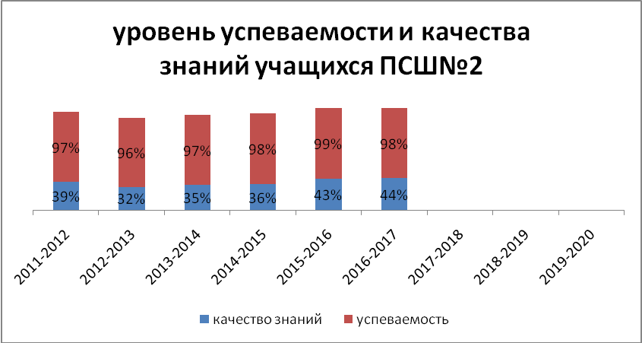
Уровень успеваемости и качества знаний учащихся начальной школы:
учебный год | 2011-2012 | 2012-2013 | 2013-2014 | 2014-2015 | 2015-2016 | 2016-2017
качество знаний | 50% | 50% | 53% | 52% | 58% | 53%
успеваемость | 97% | 98% | 99% | 98% | 99% | 99%
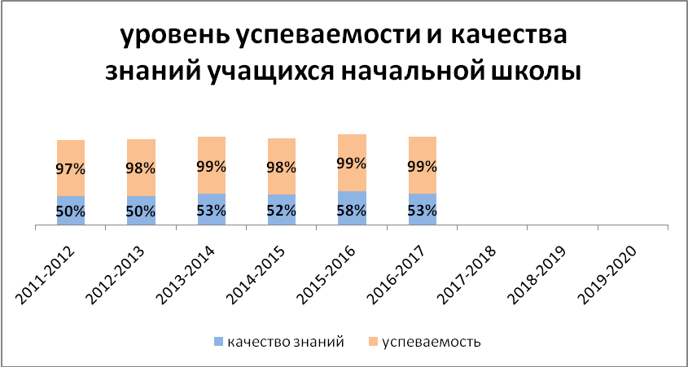
Уровень успеваемости и качества знаний учащихся основной школы:
учебный год | 2011-2012 | 2012-2013 | 2013-2014 | 2014-2015 | 2015-2016
качество знаний | 32% | 24% | 25% | 22% | 36%
успеваемость | 95% | 89% | 93% | 95% | 98%

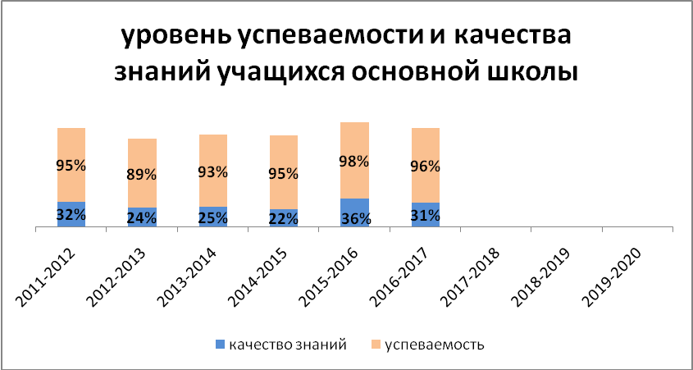
Уровень успеваемости и качества знаний учащихся средней школы:
учебный год | 2011-2012 | 2012-2013 | 2013-2014 | 2014-2015 | 2015-2016 | 2016-2017
качество знаний | 36% | 24% | 27% | 34% | 36% | 49%
успеваемость | 98% | 100% | 100% | 100% | 100% | 100%
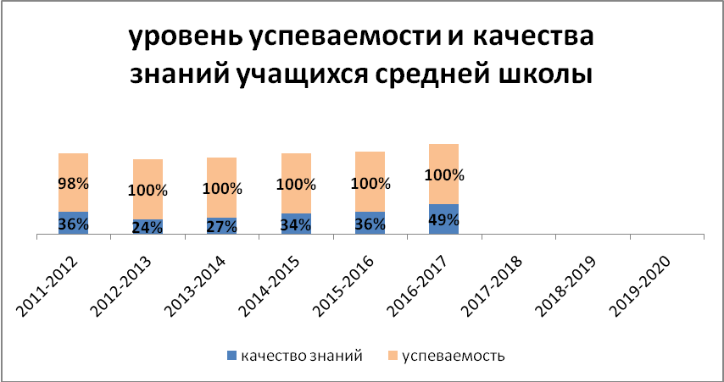
На протяжении последних четырех лет успеваемость составляет 97%-99%
- Качество знаний составляет 43-44%.

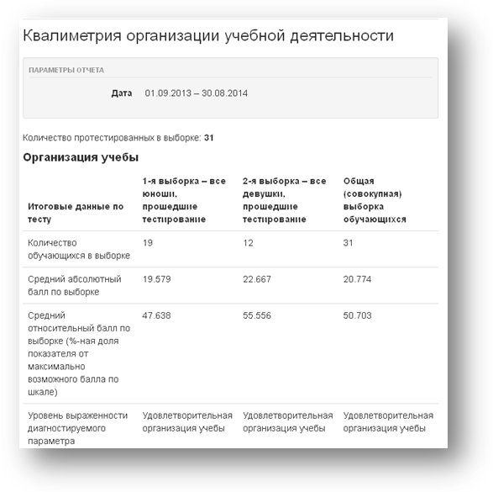
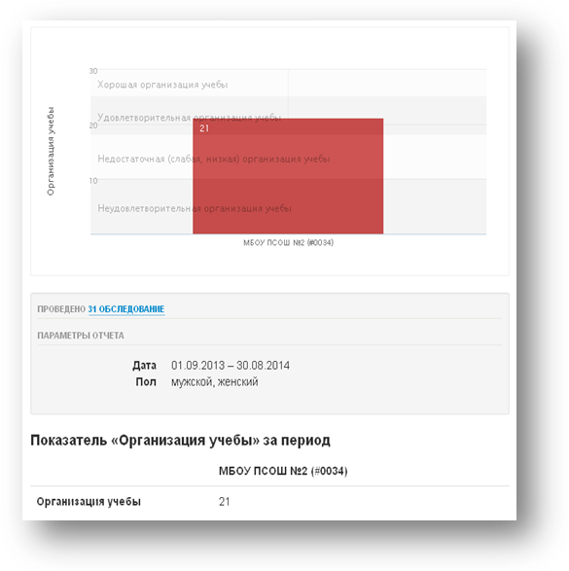
2013-2014 учебный год

2014-2015 учебный год
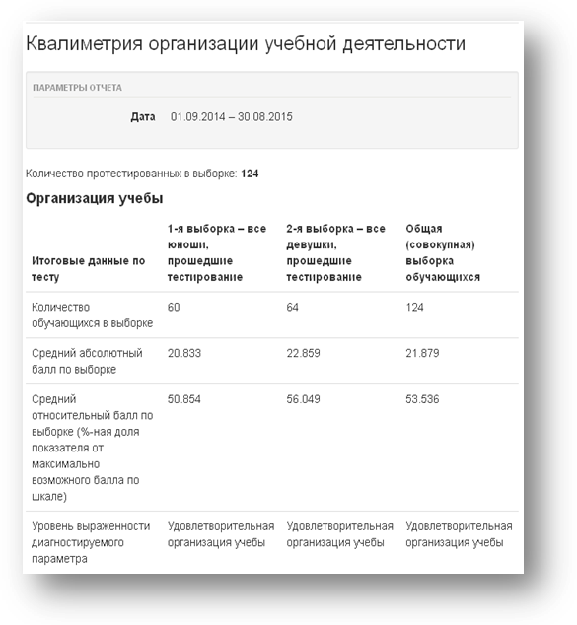
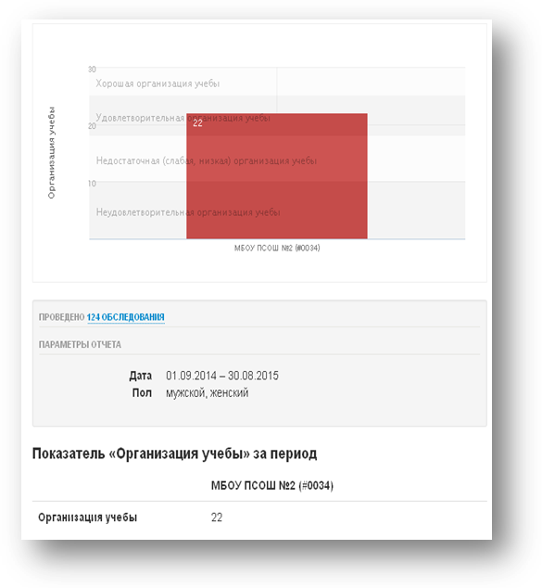

2015-2016 учебный год
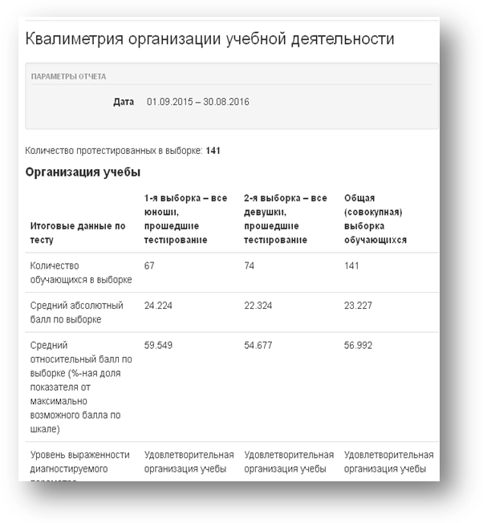
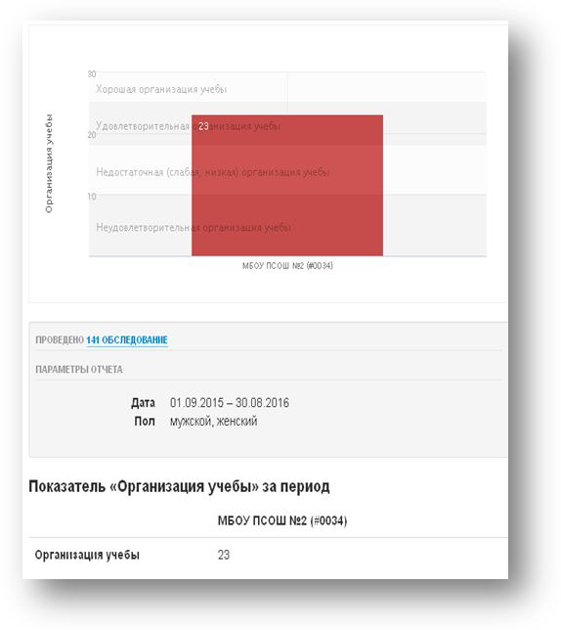
Результаты всероссийских проверочных работ, национальных исследований качества образования, региональных исследований качества образования
ПСШ№2 Неклиновского района в 2016, 2017 году
(наименование образовательной организации, территория)

Наименование оценочной процедуры | Класс | Предмет | Количество обучающихся принимавших участие в работе | Количество обучающихся справившихся с работой |  | Количество обучающихся написавших работу на «4» и «5» баллов |  | Количество обучающихся написавших работу на неудовлетворительную отметку
 |  |  |  | кол-во | % | кол-во | % | кол-во | %
ВПР 2016 | 4 | Русский язык | 31 | 29 | 94% | 21 | 68% | 2 | 6%
ВПР 2016 | 4 | Математика | 31 | 26 | 84% | 19 | 61% | 5 | 16%
ВПР 2016 | 4 | Окружающий мир | 30 | 26 | 87% | 9 | 30% | 4 | 13%
ВПР 2017 | 4 | Русский язык | 50 | 47 | 44% | 26 | 52% | 3 | 6%
ВПР 2017 | 4 | Математика | 49 | 45 | 92% | 35 | 71% | 4 | 8%
ВПР 2017 | 4 | Окружающий мир | 47 | 45 | 98% | 22 | 47% | 2 | 2%
ВПР 2017 | 5 | Русский язык | 28 | 18 | 64% | 4 | 14% | 10 | 36%
ВПР 2017 | 5 | Математика | 29 | 22 | 76% | 12 | 41% | 7 | 24%
ВПР 2017 | 5 | Биология | 26 | 21 | 81% | 10 | 38% | 5 | 19%
ВПР 2017 | 5 | История | 28 | 22 | 79% | 11 | 39% | 6 | 21%
ВПР 2017 | 11 | Физика | 13 | 10 | 77% | 1 | 8% | 3 | 23%
ВПР 2017 | 11 | Биология | 14 | 14 | 100% | 2 | 14% | 0 | 0%
РИКО 2016 | 5 | Иностранный язык (английский язык) | 27 | 13 | 48% | 3 | 11% | 14 | 52%
РИКО 2016 | 8 | Иностранный язык (английский язык) | 39 | 20 | 51% | 1 | 3% | 19 | 49%
РИКО 2016 | 10 | Иностранный язык (английский язык) | 12 | 11 | 92% | 0 | 0% | 1 | 8%
1.4.2. Анализ годовой промежуточной аттестации
В соответствии со статьёй 58 Федерального закона «Об образовании в Российской Федерации»,
Устава, Положения «О промежуточной аттестации обучающихся и переводе их в следующий класс по итогам учебного года», с 2.05.2016 по 20.05.2016 в 2-8-х общеобразовательных классах, а также в 10а классе была проведена промежуточная аттестация учащихся.
Цель: установить фактический уровень теоретических знаний учащихся по предметам обязательного компонента учебного плана, их практических умений и навыков; соотнесение этого уровня с требованиями образовательного Госстандарта.
Вывод: На основании анализа промежуточной аттестации можно сделать вывод о том, что факти-
ческий уровень знаний, умений и навыков большинства учащихся школы соответствует Государственному стандарту.
1.4.3. Анализ государственной итоговой аттестации учащихся в 2015-2016 году
Цель: выявить соответствие уровня и качества подготовки выпускников требованиям государственных образовательных стандартов;
Сводная таблица участия в Г(и)А 2016-2017 учебном году:
Классы | Кол-во выпускников на 19.05.  2012. | Из них |  | Из числа допущенных |  |  |  | Награждены | Освоили  образование в форме  экстерната | Прошли аттестацию в обстановке
Классы | Кол-во выпускников на 19.05.  2012. | допущены  к гос. (итоговой)  аттестации | не  допущены | прошли гос.  (итоговую)  аттестацию | не прошли государственную (итоговую) аттестацию, в т.ч. |  |  | аттестаты с отличием | Освоили  образование в форме  экстерната
 |  |  |  |  | оставлены на  повторную аттестацию | оставлены на 2-й год | получили справку | аттестаты с отличием | Освоили  образование в форме  экстерната | всего | из них  награждены
9 классы 2011/2012г | 34 | 32 | 2 | 32 | 0 | 2 | 0 | 0 | 0 | 0 | 1
9 классы 2012/2013г | 36 | 36 | 0 | 36 | 0 | 0 | 0 | 1 | 0 | 0 | 1
9 классы 2013/2014 | 34 | 33 | 1 | 33 | 0 | 0 | 0 | 0 | 0 | 0 | 0
9 классы 2014/2015 | 34 | 34 | 0 | 34 | 0 | 0 | 0 | 3 | 0 | 0 | 0
9 классы 2015/2016 | 38 | 38 | 0 | 38 | 0 | 0 | 0 | 3 | 0 | 0 | 0
9 классы 2016/2017 | 38 | 37 | 1 | 37 | 0 | 0 | 0 | 1 | 0 | 0 | 0

Диаграмма результатов ГИА выпускников 9-х классов в 2016-2017 учебном году в ПСШ №2:
Сводная таблица участия в ГИА выпускников 9 - х классов
предмет | математика | русский | физика | иностран | обществозн | биология | химия | информатика | география | трудовое обучение (нарушение интеллекта)
количество выпускников 9 классов | 36 | 36 | 9 | 2 | 28 | 16 | 2 | 5 | 12 | 1
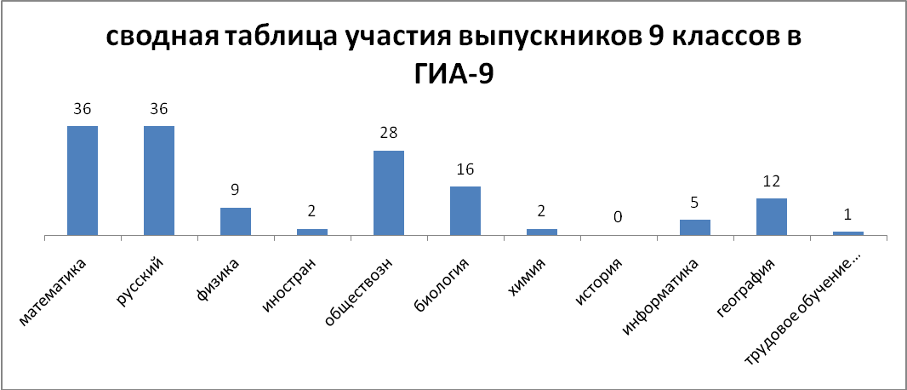
Таблица результатов участия выпускников 9 классов в государственной (итоговой) аттестации в 2016-2017 учебном году
предмет | математика | русский | физика | иностран | обществозн | биология | химия | география | информатика | трудовое обучение (нарушение интеллекта)
качество знаний | 50% | 39% | 11% | 100% | 32% | 21% | 100% | 50% | 40% | 100%
успеваемость | 100% | 100% | 100% | 100% | 100% | 100% | 100% | 100% | 100% | 100%

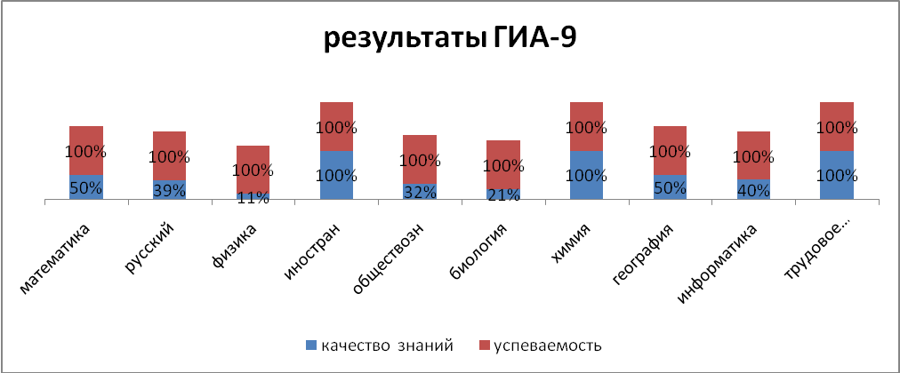
№  п/п | Предмет | Кол-во выпуск  ников | «3» |  | «4» |  | «5»
№  п/п | Предмет | Кол-во выпуск  ников | кол-во  выпускников | % | кол-во  выпуск  нов | % | кол-во  выпускников | %
2014/2015 учебный год
1 | Алгебра (математика) | 33 | 13 | 39% | 19 | 58% | 1 | 3%
2 | Геометрия (математика) | 33 | 10 | 30% | 22 | 67% | 1 | 3%
3 | Русский язык | 33 | 11 | 33% | 10 | 30% | 12 | 37%
4 | Иностранный язык | 1 | 0 | 0% | 0 | 0% | 5 | 100%
5 | физика | 1 | 0 | 0% | 0 | 0% | 5 | 100%
6 | Профессионально-трудовое обучение | 1 | 0 | 0% | 0 | 0% | 5 | 100%
2015/2016 учебный год
1 | математика | 37 | 14 | 38% | 19 | 51% | 4 | 11%
2 | Русский язык | 37 | 15 | 40,5% | 10 | 27% | 12 | 32%
3 | Иностранный язык | 2 | 0 | 0% | 2 | 100% | 0 | 0%
4 | физика | 2 | 1 | 50% | 1 | 50% | 0 | 0%
5 | обществознание | 36 | 22 | 61% | 4 | 11% | 0 | 0%
6 | биология | 24 | 13 | 13% | 2 | 8% | 0 | 0%
7 | химия | 2 | 0 | 0% | 1 | 50% | 1 | 50%
8 | история | 6 | 3 | 50% | 0 | 0% | 0 | 0%
9 | информатика | 2 | 1 | 50% | 1 | 50% | 0 | 0%
10 | Профессионально-трудовое обучение | 1 | 0 | 0% | 1 | 100% | 0 | 0%
2016/2017 учебный год
1 | математика | 36 | 18 | 50% | 15 | 42% | 3 | 8%
2 | Русский язык | 36 | 20 | 56% | 12 | 33% | 1 | 11%
3 | Иностранный язык | 2 | 0 | 0% | 1 | 50% | 1 | 50%
4 | физика | 9 | 8 | 89% | 1 | 11% | 0 | 0%
5 | обществознание | 28 | 19 | 68% | 9 | 32% | 0 | 0%
6 | биология | 16 | 11 | 79% | 3 | 21% | 0 | 0%
7 | химия | 2 | 0 | 0% | 1 | 50% | 1 | 50%
8 | история | 0 | 0 | 0% | 0 | 0% | 0 | 0%
9 | информатика | 5 | 1 | 60% | 1 | 40% | 0 | 0%
10 | география | 12 | 6 | 50% | 6 | 50% | 0 | 0%
11 | Профессионально-трудовое обучение | 1 | 0 | 0% | 1 | 100% | 0 | 0%

Таблица соотношений годовых отметок и отметок, полученных выпускниками 9 классов на экзаменах в 2016-2017 учебном году:
предмет | математика | русский | физика | иностран | обществозн | биология | химия | география | информатика
подтвердили | 23 | 30 | 6 | 2 | 6 | 9 | 1 | 4 | 3
повысили | 13 | 4 | 1 | 0 | 1 | 1 | 0 | 4 | 2
понизили | 0 | 2 | 3 | 0 | 21 | 4 | 1 | 4 | 0
из них понизили на 2 балла | 0 | 0 | 0 | 0 | 2 | 0 | 0 | 0 | 0
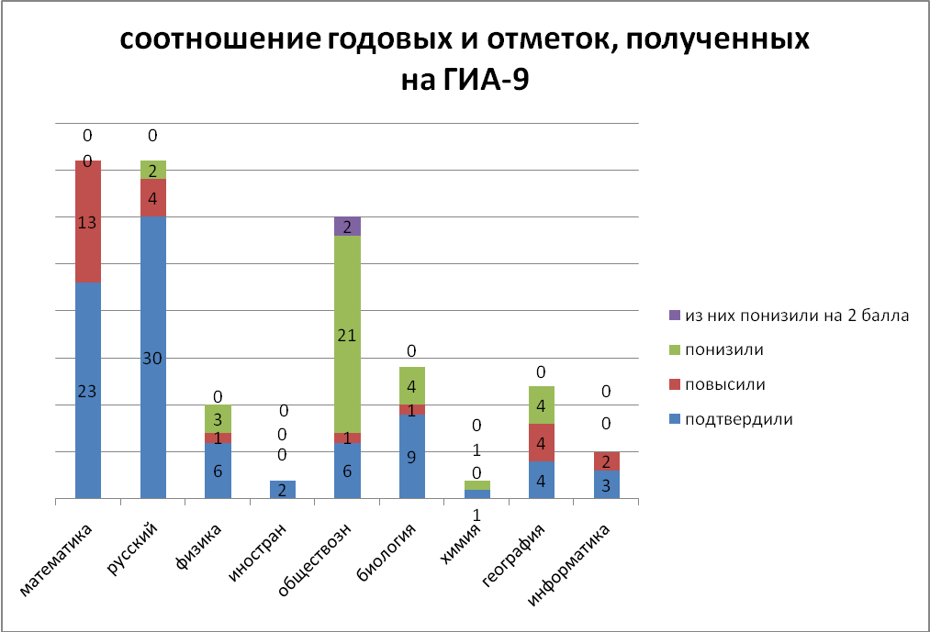

Сравнение среднего балла по ПСШ №2 с районным, региональным, федеральным значением:
предмет | математика | русский | физика | иностран | обществозн | биология | химия | география | информатика
ПСШ№2 | 3,58 | 3 | 3,1 | 4,5 | 3,54 | 3,28 | 4,5 | 3,5 | 3,4
Неклиновский район | 3,36 | 3,48 | 3,58 | 3,77 | 3,49 | 3,2 | 4,28 | 3,21 | 3,76
Ростовская область | 3,81 | 3,9 | 3,76 | 4,22 | 3,76 | 3,54 | 4,15 | 3,81 | 3,95
Российская Федерация
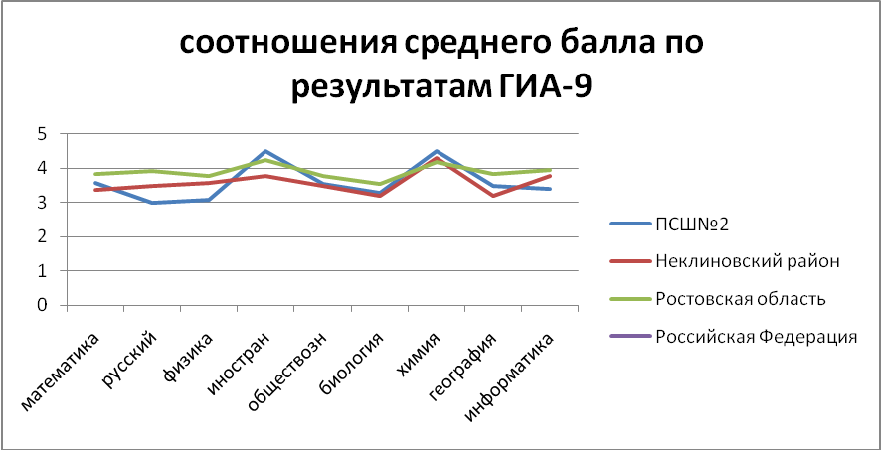
Результаты обучающихся 9-х классов общеобразовательного учреждения, сдававших государственную (итоговую) аттестацию
Годы | Количество (чел.) | Предмет | Результаты |  |  |  |  |  | Средний балл
Годы | Количество (чел.) | Предмет | «2» | «3» | «4» | «5» | % усп | % кач | школа | район | РО
2015-2016 | 37 | математика | 0 | 14 | 19 | 4 | 100 | 62 | 3,7 | 3,55 | 3,73
 | 37 | Русский язык | 0 | 15 | 10 | 12 | 100 | 60 | 3,9 | 3,84 | 4,04
 | 2 | Иностранный язык | 0 | 0 | 2 | 0 | 100 | 100 | 4 | 3,9 | 3,95
 | 2 | физика | 0 | 1 | 1 | 0 | 100 | 50 | 3,5 | 3,33 | 3,73
 | 36 | обществознание | 10 | 22 | 4 | 0 | 72 | 11 | 2,9 | 3,1 | 3,26
 | 24 | биология | 9 | 13 | 2 | 0 | 63 | 8 | 2,7 | 2,6 | 3,1
 | 2 | химия | 0 | 0 | 1 | 1 | 100 | 100 | 4,5 | 3,27 | 3,47
 | 6 | история | 3 | 3 | 0 | 0 | 50 | 0 | 2,5 | 2,4 | 2,91
 | 2 | информатика | 0 | 1 | 1 | 0 | 100 | 50 | 3,5 | 3,31 | 3,47
 | 1 | Профессионально-трудовое обучение | 0 | 0 | 1 | 0 | 100 | 72 | 4 | -- | --
2016-2017 | 36 | математика | 0 | 18 | 15 | 3 | 100 | 50 | 3,58 | 3,36 | 3,81
 | 36 | Русский язык | 0 | 20 | 12 | 1 | 100 | 49 | 3 | 3,48 | 3,9
 | 2 | Иностранный язык | 0 | 0 | 1 | 1 | 100 | 100 | 4,5 | 3,77 | 4,22
 | 9 | физика | 0 | 8 | 1 | 0 | 100 | 11 | 3,1 | 3,58 | 3,76
 | 28 | обществознание | 10 | 19 | 9 | 0 | 100 | 32 | 3,54 | 3,49 | 3,76
 | 16 | биология | 9 | 11 | 3 | 0 | 100 | 21 | 3,28 | 3,2 | 3,54
 | 2 | химия | 0 | 0 | 1 | 1 | 100 | 100 | 4,5 | 4,28 | 4,15
 | 5 | информатика | 0 | 1 | 1 | 0 | 100 | 40 | 3,4 | 3,76 | 3,95
 | 12 | география |  | 6 | 6 | 0 | 100 | 50 | 3,5 | 3,21 | 3,81
 | 1 | Профессионально-трудовое обучение | 0 | 0 | 1 | 0 | 100 | 72 | 4 | -- | --

Результаты итоговой аттестации выпускников 9 классов
Годы выпуска | Количество  выпускников 9 – х классов | Количество выпускников
Годы выпуска | Количество  выпускников 9 – х классов | аттестовано | % | «4 и 5» | %
2012-2013 | 36 | 36 | 100% | 11 | 31%
2013-2014 | 33 | 33 | 100% | 6 | 18%
2014-2015 | 33 | 33 | 100% | 8 | 24%
2015-2016 | 38 | 38 | 100% | 10 | 26%
2016-2017 | 37 | 37 | 100% | 8 | 19%
Всего | 177 | 177 |  | 43
По результатам итоговой аттестации 11 учеников из 11-х классов выпущены из школы III ступени: из них 11 человек получили аттестаты.
Выпускники 11-х классов сдавали два обязательных предмета: математику и русский язык, и экзамены по выбору. Спектр выбранных предметов охватил практически все предметы учебного плана.
Особенностями проведения ЕГЭ-11 в 2016/2017году явилось:
-усиление общественного контроля за ходом проведения ЕГЭ.
- по всем предметам проводилась автоматизированная обработка бланков. Область «С» проверялась территориальными предметными комиссиями.
– сбор данных участников ЕГЭ-11 проводился в несколько этапов:
1-й этап сбора данных проведен до 15.12.2016.
2-й этап – корректировка количества участников ЕГЭ-11, выбора предметов, направления информации об участниках ЕГЭ-11 для включения в Региональную базу данных выпускников 11-х.классов,
3-й этап – внесение в базу данных участников ЕГЭ-11 результатов экзаменов.
В начале учебного года в школе была организована работа по подготовке к ЕГЭ согласно утвержденному графику, проведены пробные тестирования (первый раз – на базе ТТИ ЮФУ г Таганрога; второй раз – школьный). Распределение интересов участников ЕГЭ к сдаче предметов по выбору в 2016/2017 году полностью соответствует общероссийским тенденциям прошлых лет. Наиболее популярными предметами ЕГЭ стали обществознание, физика, биология. Среди наименее популярных предметов – информатика, история. Для выпускников был организован своевременный подвоз школьным автобусом к пунктам проведения экзамена в г Таганрог. Все выпускники без опозданий прибыли в пункты проведения экзаменов. Во время проведения экзаменов претензий к учащимся не было.
Сводная таблица участия в ЕГЭ:
предмет | математика | русский | физика | химия | биология | география | обществозн | история | литература | иностран | информат
2011- 2012 | 25 | 25 | 9 | 4 | 9 | 0 | 22 | 7 | 3 | 1 | 6
2012-2013 | 30 | 30 | 6 | 5 | 12 | 0 | 27 | 8 | 3 | 2 | 9
2013-2014 | 15 | 15 | 4 | 0 | 6 | 0 | 13 | 1 | 0 | 0 | 3
2014-2015 | 17 | 17 | 8 | 0 | 3 | 0 | 15 | 3 | 1 | 0 | 3
2015-2016 | 11 | 11 | 4 | 3 | 3 | 0 | 7 | 2 | 2 | 1 | 0
2016-2017 | 15 | 15 | 6 | 1 | 4 | 0 | 14 | 4 | 0 | 2 | 0
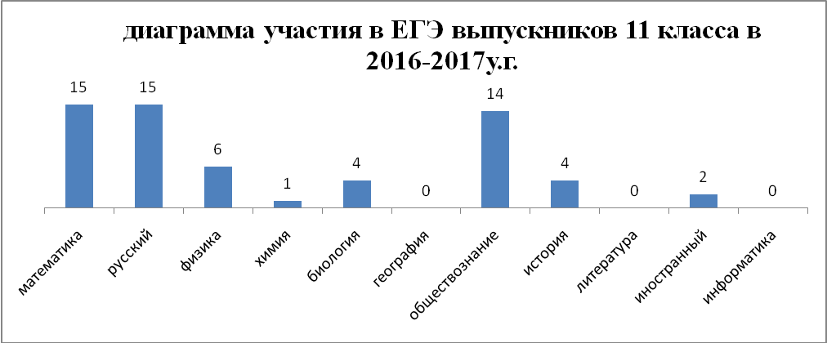
Анализ данных, представленных в таблице, показывает, что в 2016–2017 г. возросло количество выпускников, сдававших ЕГЭ по выбору по таким предметам как обществознание.
Все выпускники сдавали ЕГЭ по математике, русскому языку, так как эти предметы были обязательными. Все участники ЕГЭ набрали по этим двум предметам баллы выше минимального проходного балла, таким образом, все 11 выпускников получили аттестаты.
Результаты ЕГЭ (успеваемость) приведены в таблице:
предмет | математика (профильный) | русский | математика (базовый) | физика | химия | биология | обществознание | история | литература | иностранный
качество знаний | 33% | 60% | 93% | 17% | 0% | 25% | 33% | 25% | 0% | 100%
успеваемость | 80% | 100% | 93% | 83% | 100% | 75% | 80% | 75% | 100% | 100%

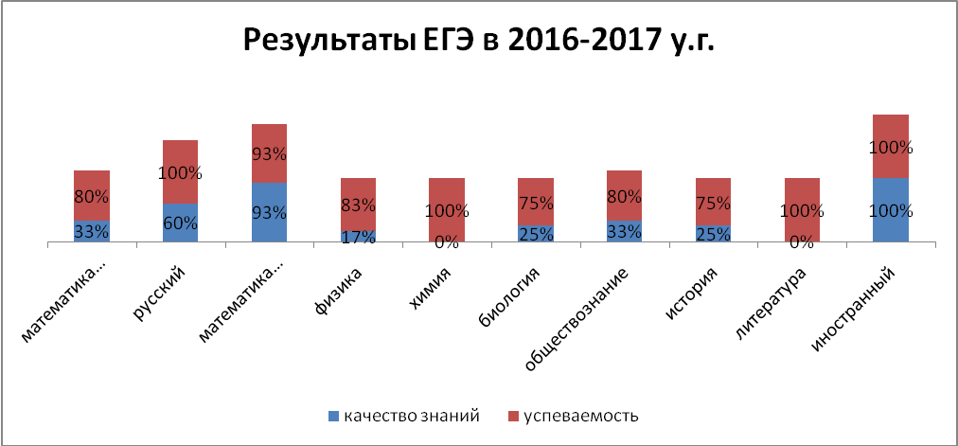
Таблица соотношений экзаменационных баллов и отметок, полученных выпускниками 11 классов на экзаменах в 2016/2017 году в ПСШ №2:
№  п/п | Предмет | Кол-во  выпуск  ников | Баллы, соответствующие «2» |  | Баллы, соответствующие «3» |  | Баллы, соответствующие «4» |  | Баллы, соответствующие «5»
№  п/п | Предмет | Кол-во  выпуск  ников | Кол-во выпускников | % | кол-во  выпускников | % | кол-во  выпуск  нов | % | кол-во  выпускников | %
2015/2016 учебный год
 | Математика (профильный | 11 | 3 | 27% | 4 | 36% | 3 | 27% | 1 | 10%
 | Русский | 11 | 0 | 0% | 0 | 0% | 7 | 64% | 4 | 36%
 | Математика (базовый) | 11 | 0 | 0% | 1 | 10% | 4 | 36% | 6 | 54%
 | Физика | 4 | 0 | 0% | 4 | 100% | 0 | 0% | 0 | 0%
 | Биология | 3 | 0 | 0% | 0 | 0% | 2 | 67% | 1 | 33%
 | Обществознание | 7 | 4 | 57% | 2 | 29% | 1 | 14% | 0 | 0%
 | История | 2 | 0 | 0% | 2 | 100% | 0 | 0% | 0 | 0%
 | Информатика | 0 | 0 | 0% | 0 | 0% | 0 | 0% | 0 | 0%
 | литература | 2 | 0 | 0% | 2 | 100% | 0 | 0% | 0 | 0%
 | химия | 3 | 0 | 0% | 2 | 67% | 1 | 33% | 0 | 0%
 | Иностранный язык | 1 | 0 | 0% | 1 | 100% | 0 | 0% | 0 | 0%
2016/2017учебный год
 | Математика (профильный | 15 | 3 | 20% | 7 | 47% | 4 | 27% | 1 | 6%
 | Русский | 15 | 0 | 0% | 3 | 20% | 9 | 60% | 3 | 20%
 | Математика (базовый) | 15 | 1 | 6% | 0 | 0% | 6 | 34% | 9 | 60%
 | Физика | 6 | 1 | 17% | 4 | 66% | 1 | 17% | 0 | 0%
 | Биология | 4 | 1 | 25% | 2 | 50% | 0 | 67% | 1 | 25%
 | Обществознание | 14 | 3 | 22% | 6 | 43% | 2 | 13% | 3 | 22%
 | История | 4 | 1 | 25% | 2 | 50% | 1 | 25% | 0 | 0%
 | Информатика | 0 | 0 | 0% | 0 | 0% | 0 | 0% | 0 | 0%
 | литература | 0 | 0 | 0% | 0 | 0% | 0 | 0% | 0 | 0%
 | химия | 1 | 0 | 0% | 1 | 100% | 0 | 0% | 0 | 0%
 | Иностранный язык | 2 | 0 | 0% | 0 | 0% | 1 | 50% | 1 | 50%

Соотношений годовых отметок и отметок, полученных выпускниками 11 классов на экзаменах в 2016-2017 году
Предмет | Понизили отметку | из них понизили на два балла | Подтвердили отметку | Повысили отметку
математика | 1 | 0 | 5 | 9
Русский язык | 1 | 0 | 7 | 7
химия | 1 | 0 | 0 | 0
обществознан | 4 | 1 | 9 | 0
биология | 3 | 1 | 1 | 0
история | 2 | 0 | 2 | 0
физика | 6 | 2 | 0 | 0
иностранный | 1 | 0 | 1 | 0
литература | 0 | 0 | 0 | 0
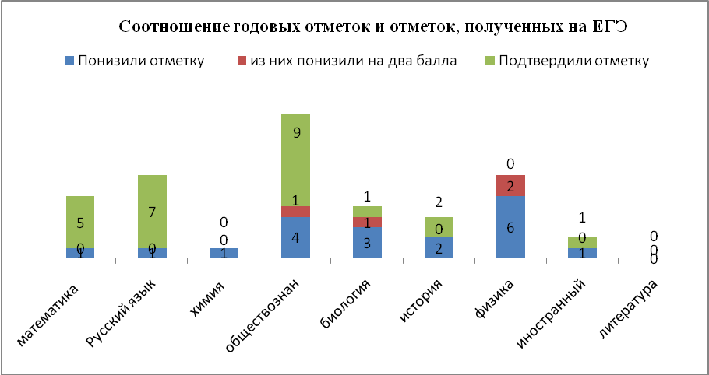
Сравнение среднего балла по школе с районным, областным, всероссийским значением
предмет | математика (профильный) | русский | математика (базовый) | физика | химия | биология | обществоз | история | литература | иностранный
ПСШ№2 | 37,33 | 65 | 4,4 | 42,83 | 54 | 46,5 | 50,85 | 37 | 0 | 81
Неклиновский район | 36 | 59 | 4,14 | 45 | 50 | 42 | 48 | 45 | 57 | 67
Ростовская область | 43,23 | 66,24 | 4,28 | 49,8 | 52,04 | 52,33 | 55,44 | 48,21 | 58,87 | 62,8

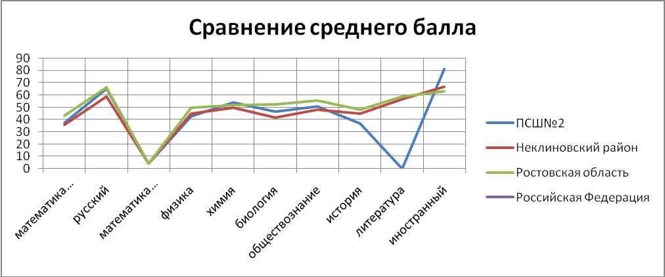
Анализ данных, представленных в таблице, показывает, что
Высокий уровень по ЕГЭ преодолели:
- математика (высокий уровень 68б) – Ходосова ЯИ – учитель Ефименко ВН
- русский язык– Шишенко КА (91 бал), Ходосова ЯИ (83 бал), Суховатченко АВ (70бал) – учитель Пономаренко АА
- английский язык Суховатченко АВ (87бал) – учитель Пономаренко АА
- обществознание Суховатченко АВ (78бал) – учитель Новиков ЮВ
- биология Шишенко КА (73 бал), – учитель Поршнева ЕП
Результаты итоговой аттестации выпускников 11 классов:
Годы выпуска | Количество  выпускников 11– х классов | Количество выпускников
Годы выпуска | Количество  выпускников 11– х классов | аттестовано | % | «4 и 5» | %
2012-2013 | 30 | 29 | 97% | 11 | 38%
2013-2014 | 15 | 15 | 100% | 5 | 33%
2014-2015 | 17 | 16 | 94% | 5 | 29%
2015-2016 | 11 | 11 | 100% | 6 | 55%
2016-2017
Всего | 173 | 175 |  | 73

Сводная таблица участия в Г(и)А 2015/2016г:
Классы | Кол-во выпускников на 19.05.  2016. | Из них |  | Из числа допущенных |  |  |  | Награждены |  | Освоили  образование в форме  экстерната | Прошли аттестацию в обстановке
Классы | Кол-во выпускников на 19.05.  2016. | допущены  к гос. (итоговой)  аттестации | не  допущены | прошли гос.  (итоговую)  аттестацию | не прошли государственную (итоговую) аттестацию, в т.ч. |  |  | Медаль «За особые успехи в учении» | Медаль «За особые успехи выпускнику Дона» | Освоили  образование в форме  экстерната
 |  |  |  |  | оставлены на  повторную аттестацию | оставлены на 2-й год | получили справку | Медаль «За особые успехи в учении» | Медаль «За особые успехи выпускнику Дона» | Освоили  образование в форме  экстерната | всего | из них  награждены
 | 15 | 15 | 15 | 14 | 0 | 0 | 1 | 3 | 3 | 0 | 0 | 0

В целях улучшения результатов выпускников на ГИА в новой форме ТПК, ЕГЭ рекомендует:
1. Прорабатывать критерии оценивания экзаменационных работ учителями совместно с учащимися.
2. При планировании своей работы учителям уделять постоянное внимание формированию таких коммуникативных умений, как:
- умение обрабатывать информацию исходного текста (составление плана, связный пересказ, изложение, конспект, тезисы);
- обучать приемам свертывания текста;
- умение строить собственное высказывание в соответствии с заданным типом речи;
- умение аргументировать свои мысли и суждения.
3. Особое внимание необходимо уделять обучению построения высказывания типа рассуждение, четко соблюдая композиционное строение
4. Систематически проводить работу по обучению учащихся различным способам информационной переработки текста.
5. При планировании своей работы предусмотреть обучение такому виду речевой деятельности как написание сочинения на лингвистическую тему.
6.При изучении нового теоретического материала уделять внимание вопросам роли и функции изучаемого языкового явления в системе языка.
7.Воспитывать культуру доказательного аргументированного рассуждения.
8.Работу по русскому языку в 9-м классе целенаправленно проводить на основе связных текстов и заданий, построенных по аналогии с заданиями из КИМов ГИА;
9. Организация уроков обобщающего повторения позволит обобщить знания, полученные за курс основной школы. Обратить особое внимание на повторение тем: «Степень с целым показателем», «Текстовые задачи», «Квадратные уравнения», «Квадратные неравенства», «Квадратичная функция», «Элементы комбинаторики, теории вероятностей и статистики», поскольку задания из всех перечисленных тем выпускниками основной школы 2011г. были выполнены ниже уровня запланированной трудности.
10.Осуществлять текущий контроль знаний в форме комплексного анализа текста, в который обязательно включать задания на проверку лексических навыков, а также в тестовой форме, приближенной к форме КИМов ГИА – 2017 г.

1.5. Оценка востребованности выпускников
Анализ поступления обучающихся 11 классов в высшие и средние специальные учебные заведения:
 | 2011 г | 2012 г | 2013 г | 2014 г | 2015г | 2016 | 2017
Всего окончили школу (количество) | 15 | 25 | 29 | 15 | 17 | 11 | 15
Вузы | 13 | 22 | 25 | 11 | 14 | 9 | 12
Ссузы | 2 | 3 | 4 | 4 | 2 | 2 | 3
трудоустроены | 0 | 0 | 0 | 0 | 1 | 0 | 0
Всего (%) продолжили обучение | 100% | 100% | 100% | 100% | 95% | 100% | 100%

Анализ поступления обучающихся 9 классов:
 | 2012г | 2013г | 2014 г | 2015г | 2016 г | 2017г
Всего окончили школу (количество) | 32 | 36 | 33 | 33 | 38 | 38
ОУ начального, среднего профессионального образования или в других школах | 21 | 19 | 18 | 18 | 23 | 23
Продолжили обучение в школе | 11 | 17 | 12 | 15 | 15 | 15
Трудоустроены( не продолжили обучение, работают) | 0 | 0 | 1 | 0 | 0 | 0
Всего (%) продолжили обучение в школе | 34% | 47% | 36% | 45% | 40% | 40%

Информация о поступлении выпускников 9,11 классов 2016-2017учебного года:
Название ВУЗов и ССУЗов
Факультеты
ВУЗы | ДГТУ РГСТУ Г.Ростов, Строительный факультет, | 1 | Антофийчук Кирилл Викторович
 | ДГТУ РГСТУ Г.Ростов,дорожно-транспортный факультет | 1 | Мерзлякова Ольга Алексеевна
 | ДГТУ РГСТУ Г.Ростов,факультет наноинженерия | 1 | Ходосова Яна Игоревна
 | ДГТУ РГСТУг. Таганрог,ф-т- конструкторское технологическое обеспечение машиностроительного производства | 1 | Пономаренко Александр Сергеевич
 | Высшее Военно-Морское Училище им. Нахимова, г. Севастополь, радиотехнический ф-т | 1 | Затона Яна Анатольевна
 | ТИУиЭ (Таганрогский институт управления и экономики), ф-т- юриспруденция | 1 | Невокшонов Юрий Игоревич
 | ТГПИ РГИРИНХ, ф-т- экономика и право | 1 | Белиба Елена Владимировна
 | ТГПИ РГИРИНХ ф-т- физкультура и ОБЖ | 1 | Гутник Дарья Николаевна
 | ТГПИ РГИРИНХ, исторический факультет | 1 | Долян Сирануш Анраниковна
 | Финансовая Академия при правительстве РФ, г. Москва, ф-т прикладная математика | 1 | Матлашов Андрей Евгеньевич
 | Финансовая Академия при правительстве РФ, г. Москва, ф-т –международные и экономические отношения | 1 | Суховатченко Артем Витальевич
 | Кубанский Государственный Университет физкультуры, спорта и туризма г. Краснодар, ф-т- спортивный | 1 | Фадеева Карина Александроана
 | РОСТ ГМУ Г. Ростов, ф-т- лечебное дело | 1 | Шишенко Ксения Анатольевна
Всего |  | 13
ССУЗы | Колледж от ДГТУ РГСТУ, г. Таганрог, ф-т- юриспруденция | 1 | Бренер Екатерина Юрьевна 11 кл
 | Таганрогский механический колледж | 4 | Соболев Д. – 9а, Фомин В. – 9а, Китаева К. – 9а, Кучеренко А. – 9а
 | Таганрогский технологический техникум питания и торговли, техник технолог (общественного питания) | 1 | Галицкая Е. – 9а
 | Таганрогский технологический техникум питания и торговли, техник технолог (общественного питания) | 3 | Юрова П. – 9б, Бондалетова А. – 9б, Шумченко О. – 9б
 | НОШИ с ПЛП | 1 | Прудников С. – 9а
 | Таганрогский авиационный колледж. | 1 | Морозов Д. – 9а
 | ТКМП (Таганрогский колледж морского приборостроения) | 2 | Бабатенко Д. – 9а, Василенко И. – 9.
 | ТКМП (Таганрогский колледж морского приборостроения), программирование в компьютерных системах | 1 | Смирнов А. – 9б
 | Таганрогский авиационный колледж, техническое обслуживание и ремонт автомобилей | 1 | Скляров В. – 9б
 | Таганрогский авиационный колледж, слесарь-сборщик авиационной техники | 1 | Ракаев В. – 9б
 | Институт водного транспорта имени Г.Я. Седова, судомеханик | 1 | Ефименко Д. – 9б
 | Таганрогский педагогический лицей-интернат, естественнонаучный профиль | 1 | Яковенко Д.
 |  | 18
 | Временно не учится | 1 | Фадеева Алина Александровна
1.6. Анализ участия учащихся в олимпиадах, конкурсах
Итоги участия обучающихся в предметных олимпиадах
№№  п/п | Предметы | Количество победителей и призеров предметных олимпиад
№№  п/п | Предметы | 2013-2014 уг |  | 2014-2015уг |  | 2015-2016 уг |  | 2016-2017уг
1 | Русский яз |  |  |  |  |  |  | 1 | Р-н
2 | Нем яз
3 | химия
4 | информат |  |  | 1 | Р-н
5 | биология |  |  | 1 | Р-н | 1 | Р-н | 1 | Р-н
6 | Англ яз |  |  |  |  |  |  | 1 | Р-н
7 | литерат | 1 | 1
8 | обществознание
9 | География |  |  |  |  | 2 | Р-н
10 | физика |  |  | 1 | Р-н
Итого |  | 1 | 1 | 3 |  | 3 |  | 3

Сведения об участии обучающихся в мероприятиях(конкурсах, соревнования, конференции, фестивали)
№№  п/п | Наименование  мероприятий | Уровень (район, област, федеральн., междунар.) | Количество уч-ся  (в % от общего кол-ва)
2016-2017у год
1 | Олимпиады | 51/0/228/136
2 | Конкурсы | 19/6/0/0  20/0/17/7  81/7/2/0
3 | Смотры, фестивали | 19/6/0/0  20/0/17/7  81/7/2/0
4 | Спортивные соревнования, спартакиады, тур слеты | 19/6/0/0  20/0/17/7  81/7/2/0
5 | Другое | 70/4/3/0
 |  | 241/17/250/143 | 100%/ 26%/13%/4%
Участие в конкурсах, конференциях, творческих соревнованиях, олимпиадах:
Учебный год | Количество обучающихся – победителей и призеров конкурсов, конференций
Учебный год | районных | региональных | федеральных | международных
2016-2017 | 166 | 67 | 62 | 0

1.7. Анализ воспитательной работы в 2016-2017 учебном году
Воспитательная работа в школе строится на основе нормативных документов:
• Закон «Об образовании в РФ» № 273-ФЗ
• Стратегия развития воспитания в Российской Федерации на период до 2025 года;
• Методических рекомендаций
• Программа развития школы 2014-2019
• Районной программы по созданию условий для воспитания школьников
Главная цель воспитательной работы школы– становление и развитие высоконравственного, ответственного, творческого, инициативного, компетентного гражданина России, подготовка
цельной личности, человека, обладающего качествами и свойствами, востребованными в современных условиях рынка, способного ставить и достигать личностно значимые цели, способствующие развитию государства.
Для достижения этой цели предусматривается решение ряда взаимосвязанных задач:
 формирование у учащихся и педагогического коллектива следующих качеств: исполнительно-
сти, ответственности за выполнение обязанностей;
 воспитание у учащихся патриотического чувства, любви к своей Родине, гордости за принад-
лежность к России;
 укрепление и сохранение лучших традиций, существующих в коллективе школы;
 утверждение в сознании и поведении обучающихся общечеловеческих ценностей: чести, сове-
сти, порядочности, чуткости, взаимопомощи;
 повышение уровня педагогической культуры учителей, их профессионального мастерства,
формирование добросовестного отношения и личной ответственности за обучение и воспитание до-
стойных граждан России.
 организация и ведение воспитательной работы по профилактике правонарушений, формирова-
нию здорового образа жизни и ответственного поведения, повышения нравственной и правовой культуры обучающихся;
 вовлечение учеников и педагогического коллектива в регулярные занятия физической культу-
рой и спортом с целью укрепления здоровья, пропаганды здорового образа жизни, проведения содержательного и активного досуга;
 формирование в классах здоровой морально-нравственной атмосферы, дружбы и сотрудниче-
ства.
Основные направления работы, проводимые в школе:
• гражданско-патриотическое;
• воспитание толерантности;
• нравственно-эстетическое
• спортивно-оздоровительное;
• трудовая деятельность;
• проектная деятельность;
• профилактика правонарушений и безнадзорности.
Трудовая деятельность
В школе приобщение к труду начинается с младших классов. Все мероприятия соответствуют воз-
растным особенностям школьников и подвержены необходимой корректировке в соответствии с изменившимися условиями. В школе пропагандируются различные виды труда: самообслуживание, регулярные трудовые десанты (осенние и весенние субботники по благоустройству территории школы и села), дежурство классов по школе, сборы макулатуры.
Работа по профилактике правонарушений и безнадзорности среди учащихся.
Цель: оказание своевременной и квалификационной помощи детям и подросткам и их семьям, по-
павшим в сложные социальные, семейные ситуации.
Социально – педагогическая деятельность в учреждениях системы образования – необходимое,
постоянно развивающееся и совершенствующееся направление педагогической деятельности, которое обеспечивает полноценную социализацию, разностороннее развитие, плодотворное общение всех участников педагогического процесса.
В течение всего учебного года работа проводилась по следующим направлениям:
• работа с учащимися.
• работа с учителями-предметниками и классными руководителями
• взаимодействие с районными и городскими структурами.
• работа с родителями.
• пропаганда здорового образа жизни.
• работа с многодетными семьями и семьями опекаемых детей.
• профориентационная работа
• методическая работа и повышение квалификации.
• профилактическая работа
1. РАБОТА С УЧАЩИМИСЯ
В начале учебного года с помощью составленной соц. карты каждого класса были выявлены
неуспевающие учащиеся, ребята из неблагополучных семей, дети, стоящие на учете в ОДН и дети, требующие особого контроля. В дальнейшем, в течение всего года с этими учащимися проводились профилактические беседы. С учащимися, не желающими учиться, проводились беседы, направленные на изменение образовательного маршрута. В рамках мониторинга успеваемости, посещаемости и поведения учащихся данные о каждом стоящем на учете фиксировались каждую четверть в течение года.
На основании плана работы социального педагога на 2015-2016 учебный год в октябре проводи-
лось анкетирование, тестирование учащихся школы, с целью выявления уровня социальной адаптации, активности, уровня тревожности в условиях школы.
В ходе работы были проведены следующие мероприятия:
• наблюдение за детьми во внеурочное время, во время учебных занятий;
• собеседование с классными руководителями и с воспитанниками.
По результатам анкетирования выяснилось, что в целом адаптационный период учащихся
прошёл спокойно, безболезненно.
В течение года разбирались различные конфликтные ситуации между учащимися, в том числе и
ситуации, имеющие негативные последствия. Среди правонарушений можно назвать следующие: драки, хулиганство, пропуски занятий по неуважительной причине.
В текущем учебном году максимально сократилось количество учащихся в скрытом отсеве.
2. РАБОТА С УЧИТЕЛЯМИ-ПРЕДМЕТНИКАМИ И КЛАССНЫМИ РУКОВОДИТЕЛЯМИ
В учебном году периодически проводились заседания совета профилактики, на которых обсужда-
лись и рассматривались сложившиеся негативные, сложные, конфликтные ситуации в классе и совместными усилиями вырабатывались пути их преодоления и решения.
Для учителей подбиралась методическая литература для классных часов правовой, профориента-
ционной направленности, на формирование здорового образа жизни и др. темы. Совместно с классными руководителями проводились беседы с родителями по поводу проблем в поведении, обучении или взаимодействии в семье и в коллективе детей.
В результате совместной работы с классными руководителями в начале учебного года были выяв-
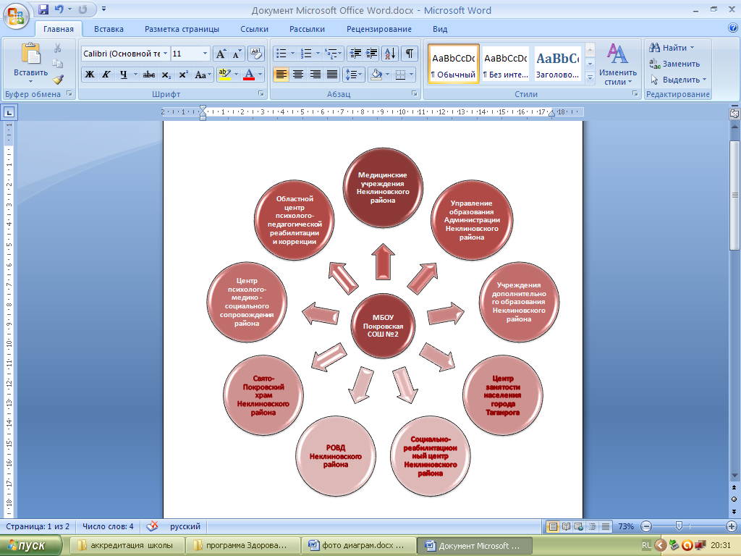
лены социально неблагополучные, социально необеспеченные семьи. На новый учебный год составлены социальные паспорта классов, а также социальный паспорт школы. Социальным педагогом и классными руководителями были выявлены учащихся «группы риска».
3. ВЗАИМОДЕЙСТВИЕ С РАЙОННЫМИ СТРУКТУРАМИ_

Прогнозируемая степень участия различных учреждений в реализации программы «Здоровая школа»:
- Медицинские учреждения Неклиновского района
- Содействие в создании банка данных о состоянии здоровья учащихся
- Проведение профилактических мероприятий
- Проведение коррекционно-оздоровительных мероприятий
- Содействие в просветительно-консультативной деятельности
- Управление образования Администрации Неклиновского района
- Координация деятельности нижеупомянутых учреждений района в рамках реализации программы «Здоровая школа»
- Муниципальное бюджетное учреждение дополнительного образования детей «Центр внешкольной работы» и другие образовательные учреждения
а) Предоставление дополнительных образовательных услуг, выходящих за рамки внутри школьного дополнительного образования
- Организация и проведение совместных культурно-массовых мероприятий
- Государственное учреждение «Центр занятости населения» города Таганрога
- Содействие в трудоустройстве выпускников школы
- Содействие в проведении профориентационных мероприятий
- Государственное бюджетное учреждение социального обслуживания населения Ростовской области «Социально-реабилитационный центр для несовершеннолетних детей Неклиновского района»
- Содействие в организации работы с детьми из семей, которые лишаются родительских прав.
- РОВД Неклиновского района
а) Организация мероприятий по профилактике правонарушений
- Свято-Покросвкий храм
а) Взаимодействие с представителями различных конфессий по духовному воспитанию
- Муниципальное бюджетное общеобразовательное учреждение «Центр психолого-медико-социального сопровождения», областной центр психолого-педагогической реабилитации и коррекции
а) Содействие в организации работы с детьми с ограниченными возможностями здоровья
4. РАБОТА С РОДИТЕЛЯМИ
Весь учебный год социальным педагогом, психологом, классными руководителями проводились консультации для родителей с целью выяснения и улучшения соц. положения детей, беседы по защите прав ребенка, совместного преодоления конфликтных ситуаций, лишения родительских прав и оформления опеки над ребенком. Вместе с родителями разбирались текущие сложные ситуации, возникающие в процессе обучения и внешкольного взаимодействия детей, рассматривались вопросы профориентации и текущих успехов детей.
В течение года проводилась работа по оказанию посильной помощи многодетным родителям, ро-
дителям детей – инвалидов и детей, находящихся на домашнем обучении. Дети могли бесплатно пи
таться в столовой. В течение учебного года осуществлялись тематические выступления на родительских собраниях, беседы с родителями детей, индивидуальные консультации по желанию родителей по мере необходимости.
5. ПРОПАГАНДА ЗДОРОВОГО ОБРАЗА ЖИЗНИ
Цель работы— сохранение и укрепление здоровья учащихся, формирование у учащихся, педагогов и родителей активной мотивации на заботу о собственном здоровье и здоровье окружающих, воспитание санитарно-гигиенических навыков, норм и ценностей здорового образа жизни.
Повышение качества образования путём сохранения и укрепления здоровья подрастающего поко-
ления и формирование у школьников потребности в здоровом образе жизни – задачи нашей школы.
Работа Службы здоровья школы по формированию здоровому образу жизни велась по следующим
направлениям: медико-валеологическом, социально-педагогическом, коррекционное-развивающем,
просветительском и физкультурно-оздоровительном.
Состояние здоровье учащихся отслеживается классными руководителями, медицинскими работ-
никами.
В течение года медицинскими работниками школы осуществлялось сопровождение учебно-
воспитательного процесса, которое заключалось в следующем:
- плановой вакцинации учащихся;
- в целевой диспансеризации школьников;
- в коррекции мониторинга за физическим развитием и состоянием здоровья учащихся;
Медицинские работники контролировали приготовление пищи на содержание в ней жиров, бел-
ков, углеводов и витаминов, а также осуществляли контроль за выполнением требований СанПиН.
Ежегодно проводится плановый медицинский осмотр детей и работников школы. Результаты медицинского осмотра учащихся школы представлены в таблицах и диаграммах:
По сравнению с предыдущим годом увеличилось количество детей, отнесенных к основной группе для занятий физической культурой;
Сведения о количестве обучающихся, занимающихся в различных физкультурных группах (за 5 лет)
Дата | Основная группа | Подготовит. Группа | Специальная группа
 |  |  | лечебная | теоретическая
2008-2009 | 390 | 2 | 18 | 6
2009-2010 | 399 | 2 | 33 | 2
2010-2011 | 406 | 5 | 18 | 13
2011-2012 | 432 | 3 | 14 | 6
2012-2013 | 404 | 2 | 15 | 13
2013-2014 | 422 | 0 | 17 | 11
2014-2015 | 460 | 3 | 10 | 10
2015-2016 | 450 | 4 | 12 | 10

анализ

к проведённому мониторингу деятельности ОУ 2017
.
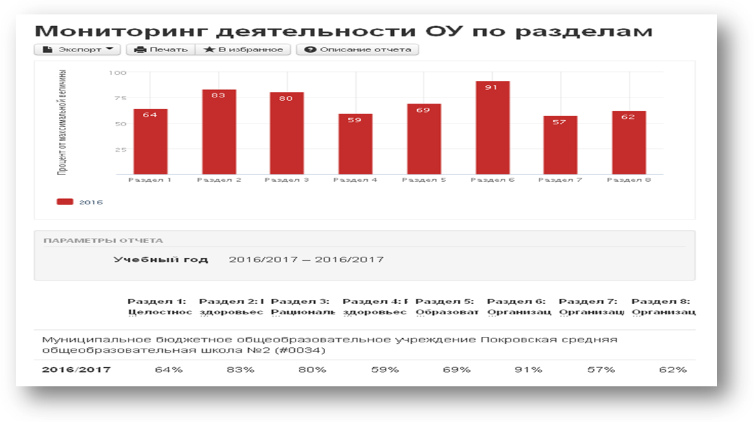

Раздел 1

Целостность системы формирования культуры здорового и безопасного образа жизни обучающихся (организация здоровьесберегающей деятельности ОУ и готовность педагогов ОУ к реализации здоровьесберегающей деятельности)
Сектор 1.1
В рамках сектора 1.1. «Позиционирование ОУ в качестве здоровьесберегающего образовательного учреждения» по результатам мониторинга школа обнаружила высокий уровень организации здоровьесберегающей деятельности. Необходимо в последующей работе сохранять высокий уровень здоровьеохранной деятельности, обеспечивая следующие показатели:
Школа имеет полный пакет официальных документов, демонстрирующих приоритетность здоровьесберегающего подхода в организации образовательной деятельности (концепция ОУ, социально-педагогический проект ОУ, текущий план работы образовательного учреждения в области здоровьесберегающей деятельности), определяющих развитие ОУ на долгосрочный период (5 и более лет).
Программа здоровьесберегающей деятельности ОУ имеет комплексный характер в рамках всех направлений здоровьесберегающей работы школы (при реализации физкультурно-оздоровительной, психологической, образовательной, воспитательной, медико-физиологической, санитарно-гигиенической здоровьеохранной работы в школе и организации самоаудита школы – внутреннего мониторинга здоровьесберегающей деятельности ОУ).
Трансляции опыта здоровьесберегающей работы ОУ на другие образовательные учреждения обеспечена в форме публикации концепции ОУ, социально-педагогического проекта ОУ, программы ОУ в области здоровьесберегающей деятельности, в виде практических пособий, статей или тезисов, опубликованных в педагогических журналах, в сборниках трудов региональных, Всероссийских и Международных конференций.
Сектор 1.2
В рамках сектора 1.2. «Вовлеченность школы в сетевое взаимодействие системы здоровьесберегающих школ, научно-педагогических и общественных организаций» по результатам мониторинга школа обнаружила средний уровень организации здоровьесберегающей деятельности. Необходимо (в течение текущего учебного года) перейти к высокому уровню, в рамках которого обеспечиваются следующие показатели здоровьесберегающей деятельности школы:
ОУ зарегистрировано в Российской сети школ, содействующих укреплению здоровья; имеет статус областной экспериментальной площадки (ОЭП) или областной инновационной площадки (ОИП) по проблемам здоровьесбережения в образовании в течении долгосрочного периода (более 3 лет). ОУ поддерживает регулярные контакты с Региональным центром здоровьесбережения в сфере образования для получения консультаций по всем направлениям здоровьесберегающей деятельности школы.
ОУ поддерживает регулярные контакты с методическими и научными центрами по широкому кругу педагогических проблем, связанных с организацией системы здоровьесберегающего образования, а также с общественными организациями, занятыми в решении проблем охраны здоровья детей и подростков и формирования у молодежи навыков здорового образа жизни, с органами исполнительной власти, правоохранительными органами по вопросам охраны и укрепления здоровья, безопасного образа жизни обучающихся, воспитанников.
ОУ включено в сетевое взаимодействие системы здоровьесберегающих школ города и области с участием в обмене опытом собственной деятельности на уровне городских методических семинаров, имеет опыт участия в педагогических конференциях и форумах здоровьесберегающих школ областного или Всероссийского уровня, имеет призовые места в смотрах и конкурсах здоровьесберегающих школ областного или Всероссийского уровня.
Сектор 1.3
В рамках сектора 1.3. «Организация структурных подразделений ОУ, работающих по проблеме здоровьесбережения в образовании» по результатам мониторинга школа обнаружила высокий уровень организации здоровьесберегающей деятельности. Необходимо в последующей работе сохранять высокий уровень здоровьеохранной деятельности, обеспечивая следующие показатели:
За реализацию здоровьесберегающей деятельности в ОУ ответственным назначен заместитель директора ОУ или социальный педагог ОУ. В ОУ имеется координационный центр по реализации здоровьесберегающей деятельности, функционирующий в ОУ в течение долгосрочного периода. В структуре координационного центра здоровьесбережения ОУ имеется методический кабинет с подборкой научной и педагогической литературы по проблемам здоровьеохранного образования (количество источников в каталоге подборки превышает 50 наименований; в подборке представлены научно-практические издания по проблемам здоровьесберегающей педагогики и научные статьи из центральных научных педагогических журналов, издания из фондов РГБ); а также подборкой нормативно-правовой документации по проблеме «Здоровьеохранное образование», содержащей более 15 источников.
Координационный центр здоровьесбержения ОУ выполняет функции ознакомления учителей с новыми разработками и педагогическими технологиями по тематике здоровьесберегающей работы ОУ, а также анализа результатов учебно-воспитательной работы по внедрению здоровьесберегающих технологий (данная работа носит долгосрочный характер).
Сектор 1.4
В рамках сектора 1.4. «Готовность педагогов к участию в здоровьеохранной работе» по результатам мониторинга школа обнаружила непродуктивный (низкий) организации здоровьесберегающей деятельности. Необходимо (в течение текущего учебного года) перейти к репродуктивному (воспроизводящему, поддерживающему) , в рамках которого обеспечиваются следующие показатели здоровьесберегающей деятельности школы:
Кадровый состав специалистов ОУ частично соответствует требованиям и задачам реализации здоровьесберегающих образовательных проектов (в ОУ имеются обязательные специалисты для реализации здоровьеохранного проекта: психолог, педагог физвоспитания, прикрепленная медсестра). Педагогический состав ОУ находится на стадии выбора единой методической темы, связанной с проблемой здоровьесбережения в образовании (либо единая методическая тема выбрана в текущем учебном году).
В ОУ в работе по формированию здоровьеохранной образовательной среды школы участвуют творческие группы педагогов (т.е. содружества нескольких инновационно настроенных учителей, периодически встречающиеся для поиска решения конкретной здоровьеохранной проблемы школы), в составе творческих групп представлены ключевые методические объединения школы.
Не менее 35 % педагогов ОУ (по итогам последних 3-х лет) давали открытые уроки для педагогов собственного ОУ с демонстрацией опыта применения здоровьесберегающих технологий в образовательной деятельности. Педагоги ОУ имеют опыт участия или призовые места в конкурсах «Учитель здоровья» районного уровня.
Сектор 1.5
В рамках сектора 1.5. «Организация методической работы по повышению квалификации педагогических кадров в области здоровьесберегающего образования» по результатам мониторинга школа обнаружила репродуктивный (воспроизводящий, поддерживающий) организации здоровьесберегающей деятельности. Необходимо (в течение текущего учебного года) перейти к среднему уровню, в рамках которого обеспечиваются следующие показатели здоровьесберегающей деятельности школы:
Не менее 70% педагогов ОУ регулярно изучают научную и педагогическую литературу по проблемам здоровьеохранного образования, имеют данные публикации в личной библиотеке, знают о принятии основных нормативных актов, могут изложить основные положения нормативных документов по проблеме «Образование и здоровье».
Методические семинары с педагогами под руководством сотрудника ОУ, ответственного за реализацию здоровьесберегающей работы в школе, а также занятия с преподавателями ВУЗов по проблемам здоровьесбережения, организованные для педагогов на базе ОУ, проводятся периодически (3-4 раза в год).
Не менее 70 % педагогов ОУ (по итогам последних 5-ти лет) прошли курсы повышения квалификации на базе областного ИПК и ППРО по направлениям здоровьесберегающая педагогика, направлениям физиологического и психологического профиля. Не менее 70 % педагогов ОУ готовы к тестовой диагностике по вопросам здоровьесберегающей организации учебного процесса и общих принципов соответствия применяемых учителем технологий критериям здоровьесберегающей педагогики.
Сектор 1.6
В рамках сектора 1.6. «Организация самоаудита школы – внутреннего мониторинга здоровьесберегающей деятельности ОУ» по результатам мониторинга школа обнаружила средний уровень организации здоровьесберегающей деятельности. Необходимо (в течение текущего учебного года) перейти к высокому уровню, в рамках которого обеспечиваются следующие показатели здоровьесберегающей деятельности школы:
Организация администрацией ОУ процедур контроля за построением системы образовательной и воспитательной работы по формированию приоритетов здорового образа жизни обучающихся (в том числе процедур персонального контроля за эффективностью здоровьесберегающей составляющей работы учителей) в ОУ проводится постоянно (каждый месяц).
Оценка эффективности совокупного воздействия на здоровье обучающихся применяемых в ОУ образовательных технологий с помощью комплекса методов медико-психолого-педагогической диагностики в рамках системы внутришкольного мониторинга проводится ежегодно и по всем ступеням обучения. Мониторинг обеспечивает постоянное получение обратной связи, что позволяет своевременно вносить в педагогическую деятельность необходимые коррективы.
Авторские программы, используемые в образовательном процессе в ОУ, проходят процедуру апробации и обеспечены несколькими внешними рецензиями (например, со стороны специалистов областного ИПК и ППРО и регионального педагогического ВУЗа).
Более 50 % педагогов ОУ (по итогам последних 3-х лет) проводят самоанализ и взаимный анализ уроков с применением здоровьесберегающих технологий в образовательной деятельности; записи с анализом уроков обсуждаются не только на педсоветах ОУ, но и оформляются педагогами в качестве докладов на межшкольных семинарах и педагогических конференциях. 90-100% педагогов ОУ регулярно проводят самоаудит здоровьесберегающей направленности своей педагогической деятельности.

Раздел 2

Реализация здоровьесберегающих требований к инфраструктуре ОУ
Сектор 2.1
В рамках сектора 2.1. «Выполнение здоровьесберегающих требований к размещению ОУ, земельному участку и зданию ОУ» по результатам мониторинга инфраструктура школы соответствует высокому уровню обеспечения здоровьесберегающей деятельности. Необходимо в последующей работе сохранять высокий уровень инфраструктуры школы, обеспечивая следующие показатели:
Территория земельного участка ОУ ограждена забором высотой не менее 1,5 м. и вдоль него – зелеными насаждениями, озеленение участка предусмотрено из расчета не менее 50 % от площади его территории. На территории земельного участка ОУ присутствуют все необходимые зоны (физкультурно-спортивная, зона отдыха, учебно-опытная и хозяйственная зоны), оснащенные всеми необходимыми сооружениями.
Здание ОУ оборудовано современными вентиляционными шахтами, системами искусственного притока воздуха, современными системами водопровода и канализации, металлопластиковыми окнами. ОУ обеспечено современной системой канализации и водостоков, санитарные узлы для мальчиков и девочек расположены на каждом этаже здания; обучающиеся 1-й ступени обеспечены отдельными санузлами, расположенными в блоке начальной школы; санузлы оборудованы кабинками с дверями без запоров, стены санузлов облицованы кафелем; для сотрудников имеются отдельные санузлы на каждом этаже здания; столовая обеспечена отдельным помещением с умывальниками, установленными из расчета пропускной способности столовой (1 умывальник на 20 посадочных мест); в ОУ имеются отдельные санузлы при спортзале, оборудованные душевыми кабинами.
Сектор 2.2
В рамках сектора 2.2. «Организация питания обучающихся» по результатам мониторинга инфраструктура школы соответствует высокому уровню обеспечения здоровьесберегающей деятельности. Необходимо в последующей работе сохранять высокий уровень инфраструктуры школы, обеспечивая следующие показатели:
Питание обучающихся в ОУ организовано в столовой полного цикла. Пищеблок ОУ оснащен современным технологическим оборудованием, набор помещений и оборудования полностью соответствует типу пищеблока. Мытье посуды осуществляется с помощью посудомоечной машины, либо ручным способом с использованием трехгнездной ванны (1-я ванна с использованием моющих средств, 2-я ванна – с дезинфицирующим раствором, 3-я ванна – ополаскивание в горячей проточной воде); столовые приборы после механической очистки и мытья моющими средствами (1-я ванна) и ополаскивании горячей проточной водой (2-я ванна) обеззараживаются в воздушных стерилизаторах; вымытая посуда просушивается в специальных шкафах.
Пропускная способность пищеблока обеспечивает посещаемость 100% обучающихся ОУ. Пищеблок обеспечивает трехразовое питание (завтрак, обед, полдник) для всех желающих обучающихся. Обогащение рациона питания обучающихся витаминными салатами, фруктами и соками предлагаются в рационе завтрака и обеда, а также в ассортименте буфета. ОУ обеспечено питьевой водой в соответствии с гигиеническими требованиями к качеству воды централизованных систем питьевого водоснабжения, в ОУ используются фильтры для очистки питьевой воды. В 85-100% учебных кабинетов ОУ установлены куллеры или бутилированная вода.
Сектор 2.3
В рамках сектора 2.3. «Выполнение здоровьесберегающих требований к воздушно-тепловому режиму ОУ» по результатам мониторинга инфраструктура школы соответствует высокому уровню обеспечения здоровьесберегающей деятельности. Необходимо в последующей работе сохранять высокий уровень инфраструктуры школы, обеспечивая следующие показатели:
Использование в ОУ смешанной системы вентиляции – естественного притока воздуха через форточки и канальной системы вытяжки средствами естественной вентиляции (на тепловой и ветровой тяге) и искусственной (на принудительной тяге) в двух направлениях – вытяжной вентиляции и организованного притока свежего воздуха. Проветривание помещений в ОУ проводится в соответствии с гигиеническими рекомендациями (проветривание классов на каждой перемене, проветривание рекреаций во время урока, сквозное проветривание за 30 минут до прихода детей в ОУ), в 95-100 % учебных помещений и в большинстве рекреаций имеется график проветривания, в графике учтена длительность проветривания помещения в зависимости от времени года (наружной температуры воздуха) и объема помещения. Кабинет химии оборудован вытяжным шкафом с отдельной канальной системой вытяжки на принудительной тяге.
Теплоснабжение ОУ обеспечивается от ТЭЦ, районных или местных котельных; срок эксплуатации труб системы отопления ОУ не превышает 10 лет; радиаторы расположены под оконными проемами и имеют регуляторы температуры. 95-100% учебных помещений ОУ соответствуют диапазону температурных норм для учебных помещений различного назначения, обеспечивают ежедневный контроль за температурным режимом с помощью настенных градусников (с целью обеспечения в помещении соответствия температурным нормам) и ежедневную регуляцию параметра влажности воздуха (с помощью увлажнителей воздуха различной конструкции).
Сектор 2.4
В рамках сектора 2.4. «Выполнение здоровьесберегающих требований к естественному и искусственному освещению в ОУ» по результатам мониторинга инфраструктура школы соответствует высокому уровню обеспечения здоровьесберегающей деятельности. Необходимо в последующей работе сохранять высокий уровень инфраструктуры школы, обеспечивая следующие показатели:
95-100 % учебных помещений имеют естественную левостороннюю инсоляцию (по ориентации парт обучающихся по отношению к светопроемам); соответствуют гигиеническим рекомендациям по величине светового коэффициента СК* (показатель естественной освещенности, рассчитываемый как отношение застекленной площади окон к площади пола; по рекомендованным нормам в учебных помещениях СК допускается не ниже ¼); соответствуют гигиеническим рекомендациям по типу и качеству искусственной освещенности (оцениваемому по используемым в ОУ типам светильников и показателю нормируемых уровней освещенности); классные доски оборудованы софитами с рекомендованными типами зеркальных светильников.
Сектор 2.5
В рамках сектора 2.5. «Выполнение здоровьесберегающих требований к состоянию и оборудованию учебных аудиторий и применению в образовательном процессе технических средств обучения» по результатам мониторинга инфраструктура школы соответствует среднему уровню обеспечения здоровьесберегающей деятельности. Перспективным для образовательного учреждения является переход к высокому уровню, в рамках которого реализуются следующие показатели инфраструктуры ОУ:
100 % учебных кабинетов ОУ оборудованы новой ученической мебелью. 90-100 % учебных кабинетов ОУ оборудованы ростомерной мебелью, маркировкой ростомерной мебели и ростовой лентой на стене классного помещения, позволяющей учащимся самим участвовать в подборе своего учебного места.
Современная аудиовизуальная техника, соответствующая по техническим характеристикам гигиеническим требованиям, составляет 90-100% ТСО в ОУ. Кабинет информатики на 100 % оснащен современными компьютерными устройствами, по техническим характеристикам соответствующим гигиеническим требованиям к ПК, экраны мониторов оборудованы антибликовым покрытием. Мебель, используемая в кабинете информатики, полностью обеспечивает физиологически рациональное положение рабочей позы обучающегося.

Раздел 3

Рациональная организация образовательного процесса и использование здоровьесберегающих технологий при реализации образовательного процесса в ОУ.
Сектор 3.1
В рамках сектора 3.1. «Соблюдение санитарных норм, предъявляемых к организации учебного процесса» по результатам мониторинга школа обнаружила высокий уровень организации здоровьесберегающей деятельности. Необходимо в последующей работе сохранять высокий уровень здоровьеохранной деятельности, обеспечивая следующие показатели:
В ОУ отсутствуют классные коллективы, имеющие превышение объема учебной нагрузки в течение учебного дня, в течение учебной недели, нарушения в распределении учебной нагрузки в течение учебной недели, нарушения гигиенических требований к составлению расписания уроков по чередованию различных предметов в режиме учебных занятий.
В ОУ продолжительность перемен и количество больших перемен соответствуют регламентированным санитарным нормам, помимо этого в ОУ введена ежедневная динамическая пауза длительностью 45 минут (занятая организованными двигательно-активными видами деятельности обучающихся на пришкольной спортплощадке, в спортивном зале или в оборудованных тренажерами рекреациях). Облегченный день в середине учебной недели предусмотрен в расписании обучающихся всех ступеней обучения.
90-100% обучающихся ОУ затрачивают на выполнение домашних учебных заданий количество времени, соответствующее регламентированным санитарным нормам.
В каникулярное время в ОУ организован комплекс спортивно-оздоровительных мероприятий для обучающихся, проводятся спортивные праздники, соревнования, имеется возможность посещения бассейна и выездов на природу.
Сектор 3.2
В рамках сектора 3.2. «Применение здоровьесберегающих технологий в образовательном процессе» по результатам мониторинга школа обнаружила средний уровень организации здоровьесберегающей деятельности. Необходимо (в течение текущего учебного года) перейти к высокому уровню, в рамках которого обеспечиваются следующие показатели здоровьесберегающей деятельности школы:
Активная работа по внедрению здоровьесберегающих технологий в образовательный процесс, проводимая в ОУ, основана на тщательном анализе влияния учебного процесса и педагогических технологий на здоровье учащихся. В ОУ применяются разнообразные приемы здоровьесберегающей деятельности - технологии физкультуры и спорта, формирования у обучающихся культуры здорового образа жизни; реабилитационные мероприятия (витаминотерапия, функциональная музыка, лечебная физкультура, массаж, гимнастика, тренинг); работа с семьей (пропаганда здорового образа жизни через систему занятий в родительском лектории); работа с педагогическим коллективом (обучение педагогического коллектива в условиях инновационного образовательного учреждения).
90-100% педагогов ОУ в ходе образовательного процесса обеспечивают подбор форм и методов преподавания, адекватных возрасту обучающихся, реализуют принцип грамотного подбора оптимальных показателей темпа и ритма уроков, обеспечивают сменность видов деятельности на уроке; обеспечивают процедуры контроля за осанкой обучающихся во время урока и выполняют требования к профилактике утомления обучающихся путем организации в ходе урока физкультурных пауз; используют педагогические приемы индивидуального подхода к обучающимся с ослабленными показателями здоровья.
Длительность применения на уроке ТСО (в среднем по школе из расчета на один классный коллектив) составляет менее 25 % времени урока. Учитель информатики строго следит за выполнением рекомендованной длительности непрерывной работы обучающихся за ПК в соответствии с возрастными нормами, урок информатики дважды прерывается физкультминутками; учитель контролирует положение всех обучающихся за компьютером, обращая внимание на расстояние от глаз обучающихся до монитора. Учитель информатики проводит по 4-5 упражнений офтальмотренажа (гимнастика для глаз) в течение каждого урока со всеми обучающимися.
Сектор 3.3
В рамках сектора 3.3. «Психологические основы здоровьесберегающей организации учебного процесса» по результатам мониторинга школа обнаружила средний уровень организации здоровьесберегающей деятельности. Необходимо (в течение текущего учебного года) перейти к высокому уровню, в рамках которого обеспечиваются следующие показатели здоровьесберегающей деятельности школы:
При организации учебного процесса в ОУ учитывается комплекс факторов психолого-педагогического воздействия учителя на обучающихся на основе текущей диагностики психологического состояния педагогов и учащихся (дидактогенные психотравмирующие воздействия учителя на обучающихся в здоровьеохранной образовательной среде исключены).
90-100% педагогов ОУ при организации образовательного процесса используют технологии индивидуализации обучения; учитывают данные психологической диагностики о личностных особенностях обучающихся, о состоянии психологического здоровья обучающихся и группах риска среди обучающихся; обеспечивают реализацию принципов позитивной психологической атмосферы уроков, используют на уроках психологические приемы эмоциональных разрядок, обеспечивают контроль возникновения на уроках дезадаптационных состояний обучающихся, предотвращение данных состояний психолого-педагогическими приемами и технологиями.

Раздел 4

Реализация здоровьесберегающих технологий физкультуры и спорта в здоровьеохранной деятельности ОУ.
Сектор 4.1
В рамках сектора 4.1. «Состояние физкультурно-спортивного комплекса ОУ» по результатам мониторинга школа обнаружила средний уровень организации здоровьесберегающей деятельности. Необходимо (в течение текущего учебного года) перейти к высокому уровню, в рамках которого обеспечиваются следующие показатели здоровьесберегающей деятельности школы:
На территории пришкольного участка размещена физкультурно-спортивная зона, имеющая специальное (тартановое) покрытие, оборудованная полным комплексом спортивных сооружений, необходимых для выполнения учебной программы по физическому воспитанию и проведения секционных спортивных занятий. В ОУ имеется 2 и более физкультурно-спортивных залов. Физкультурно-спортивный зал ОУ разделен на зоны по видам спортивных упражнений; оборудован всеми спортивными снарядами, необходимыми для выполнения учебной программы по физическому воспитанию; в зале предусмотрена возможность проведения секционных спортивных занятий.
Физкультурно-спортивный комплекс ОУ имеет раздевальные для мальчиков и девочек, отдельные помещения снарядной и тренажерный зал, оборудованный тренажерами для тренировки различных функциональных систем организма и всех возможных типов физкультурной нагрузки; площадь дополнительных помещений физкультурно-спортивного назначения соответствует требованиям санитарных норм.
Сектор 4.2
В рамках сектора 4.2. «Организация уроков физвоспитания в ОУ» по результатам мониторинга школа обнаружила репродуктивный (воспроизводящий, поддерживающий) организации здоровьесберегающей деятельности. Необходимо (в течение текущего учебного года) перейти к среднему уровню, в рамках которого обеспечиваются следующие показатели здоровьесберегающей деятельности школы:
Учителя физкультуры, работающие в школе, имеют высшее педагогическое образование по специальности «учитель физвоспитания», руководят внеклассной спортивной работой сверх обязательной учебной программы по физическому воспитанию.
Медицинская сестра ОУ ведет журнал медико-педагогического контроля за уроками физкультуры, данный контроль охватывает обучающихся выборочных ступеней обучения (например, начальную школу). Уроки физического воспитания построены по принципу дозирования физкультурной нагрузки в зависимости от особенностей физического развития обучающихся.
Обучающиеся ОУ разделены на основную и подготовительную группы для занятий физической культурой (на основании данных о группах здоровья обучающихся); при организации уроков физкультуры учитываются рекомендации по дифференцированной программе занятий в группах.
Проведение трех уроков физкультуры в неделю с обучающимися разных ступеней обучения. Прикладные упражнения (ходьба на лыжах, езда на велосипеде, занятия плаванием) при организации занятий физической культурой в ОУ используются в рамках дополнительной программы занятий физической культурой с обучающимися разных ступеней обучения.
Сектор 4.3
В рамках сектора 4.3. «Физвоспитание в режиме дня школы» по результатам мониторинга школа обнаружила репродуктивный (воспроизводящий, поддерживающий) организации здоровьесберегающей деятельности. Необходимо (в течение текущего учебного года) перейти к среднему уровню, в рамках которого обеспечиваются следующие показатели здоровьесберегающей деятельности школы:
Гимнастика до занятий в ОУ проводится с обучающимися в теплое время года на территории пришкольного участка. Физкультурные паузы и динамические минутки на уроках проводятся с обучающимися периодически, инициируются учителями и обучающимися.
Организация динамических перемен (подвижной паузы) проводится однократно в течение учебного дня на большой перемене под руководством физоргов классов и физкультурного актива школы.
Спортивный час в режиме школы полного дня проводится с обучающимися под руководством учителя физкультуры и с участием физкультурного актива школы в теплое время года на территории пришкольного участка.
Сектор 4.4
В рамках сектора 4.4. «Внеклассная физкультурно-спортивная работа» по результатам мониторинга школа обнаружила высокий уровень организации здоровьесберегающей деятельности. Необходимо в последующей работе сохранять высокий уровень здоровьеохранной деятельности, обеспечивая следующие показатели
В ОУ имеется более 7 спортивных секций и физкультурно-оздоровительных кружков различной направленности для обучающихся, набор секций учитывает интересы обучающихся (выявленные в ходе опросов), а также возрастные и половые особенности детей. Спортивные секции и физкультурно-оздоровительные кружки охватывают более 50 % обучающихся ОУ.
Школьные спортивные соревнования проводятся ежемесячно, носят массовый общешкольный характер, охватывают обучающихся всех ступеней обучения. Подготовка к соревнованиям спортивных команд школы проводится еженедельно. Спортивные команды школы участвуют во внешкольных соревнованиях более 15 раз в год. Обучающиеся ОУ имеют более 10 призовых мест во внешкольных спортивных соревнованиях за последний год.
Школьные спортивные праздники, дни здоровья и спорта проводятся ежемесячно при активном участии родителей обучающихся, с выездом на природу (за черту города либо в парковую зону), с организацией спортивных эстафет и викторин.
Сектор 4.5
В рамках сектора 4.5. «Контроль за выполнением обучающимися ОУ нормативов двигательной активности» по результатам мониторинга школа обнаружила неудовлетворительный уровень организации здоровьесберегающей деятельности. Необходимо (в течение текущего учебного года) перейти к репродуктивному (воспроизводящему, поддерживающему) , в рамках которого обеспечиваются следующие показатели здоровьесберегающей деятельности школы:
Индивидуальные дневники физической подготовленности (имеющие цель формирования навыков контроля собственного физического состояния и выполнения нормативов физической подготовленности) используют выборочные группы обучающихся (например, обучающиеся – члены спортивной команды ОУ). Контроль со стороны учителя физкультуры за достаточностью объема суточной нормы двигательной активности обучающихся (обеспечиваемый, например, проведением опросов обучающихся) охватывает выборочные группы обучающихся (членов спортивной команды ОУ).
Ежедневная продолжительность занятий активными физическими упражнениями обучающимися, оцениваемая по результатам опросов обучающихся и ведению обучающимися дневников физической подготовленности, составляет 1-1,5 часа. Количество обучающихся, ежедневно занимающихся активными физическими упражнениями (в том числе самостоятельно, в домашних условиях) составляет порядка 60 % обучающихся.
Сектор 4.6
В рамках сектора 4.6. «Комплексная оценка физической подготовленности обучающихся ОУ» по результатам мониторинга школа обнаружила средний уровень организации здоровьесберегающей деятельности. Необходимо (в течение текущего учебного года) перейти к высокому уровню, в рамках которого обеспечиваются следующие показатели здоровьесберегающей деятельности школы:
Мониторинг эффективности физического воспитания в ОУ проводится учителем физвоспитания, охватывает обучающихся всех ступеней обучения и включает весь комплекс обязательных и дополнительных показателей оценки физической подготовленности обучающихся.
Комплексная оценка показателей физической подготовленности обучающихся (1-й, 2-й и 3-й ступеней обучения) по физическим тестам, (направленным на диагностику силовых, скоростных характеристик обучающихся, показателей силовой и статической выносливости, гибкости, координации движений, статического равновесия обучающихся) из обязательного и дополнительного перечней физических тестов для оценки показателей физической подготовленности, демонстрирует, что 80-100 % обучающихся ОУ выполняют комплекс данных физических тестов на высоком и выше среднего уровне физической подготовленности (в соответствии со стандартом шкалы оценок физической подготовленности обучающихся).
Обобщенные показатели комплексной оценки физической подготовленности обучающихся, выявленные средствами продольно-срезовых (лонгитюдных) исследований (т.е. по изменению показателей одних и тех же обучающихся за годы учебы в ОУ) демонстрируют, что 90-100 % обучающихся ОУ имеют благоприятную динамику прироста оцениваемых показателей
Обобщенные показатели комплексной оценки физической подготовленности обучающихся, выявленные средствами поперечных срезовых исследований (т.е. по изменению показателей обучающихся разных лет функционирования ОУ), сравниваемые по данным последних 3-х и более лет, демонстрируют рост показателей физической подготовленности более чем на 5% в год.

Раздел 5

Образовательная и воспитательная работа по организации системы формирования приоритетов здорового образа жизни обучающихся.
Сектор 5.1
В рамках сектора 5.1. «Организация образовательной работы в ОУ в рамках учебных дисциплин здоровьеохранного блока» по результатам мониторинга школа обнаружила средний уровень организации здоровьесберегающей деятельности. Необходимо (в течение текущего учебного года) перейти к высокому уровню, в рамках которого обеспечиваются следующие показатели здоровьесберегающей деятельности школы:
В учебном плане ОУ имеются специальные учебные дисциплины здоровьеохранного блока (например, уроки здоровья, экология, физиология здоровья и т.д.); учебные дисциплины психологического блока оздоровительной направленности (например, психология здоровья, основы психогигиены и психотерапии, основы коммуникаций и социального взаимодействия и т.д.); учебные дисциплины физкультурно-оздоровительного блока (например, аэробика, хореография и т.д.). Представленность данных дисциплин в учебном плане ОУ обеспечивает преемственность образовательных программ здоровьеохранного цикла (данные дисциплины представлены на всех образовательных ступенях обучения).
Превентивное обучение по профилактике наркозависимости в ОУ в форме специализированных учебных модулей в рамках преподавания дисциплин общеобразовательного цикла или в форме специализированных занятий психолого-педагогической профилактики в ОУ организовано для обучающихся всех ступеней обучения. Лекторий по вопросам организации гигиенического воспитания, проводимый сотрудниками областного ГУЗ МИАЦ (или занятия с преподавателями ВУЗов по проблемам здоровьесбережения) организованы для обучающихся разных ступеней обучения и носят систематический характер.
В школьной библиотеке имеется литература по культуре здоровья, представленная в достаточном количестве и в различных формах – на бумажных и электронных носителях, литература рассчитана на обучающихся всех ступеней обучения. 95-100 % учебных помещений ОУ обеспечены памятками для обучающихся о правилах организации физкультминуток, тренингов для глаз, правильном питании, защите от инфекций, предотвращении травматизма и т.д. Информационные листовки по вопросам формирования здорового образа жизни обучающихся размещены на стендах в рекреациях, и более чем в 50% учебных аудиторий. Информация, посвященная проблемам сохранения здоровья, организации и ведения ЗОЖ размещена на сайте ОУ и ежегодно обновляется.
В рамках предметов здоровьеохранного блока в качестве основных электронных средств обучения используются электронные учебники, рабочие тетради, обучающие фильмы и презентации, а также виртуальные семинары с участием преподавателей ВУЗов. Разработка электронных учебных презентаций по проблемам ЗОЖ и профилактики вредных привычек в рамках проектных заданий предметов здоровьеохранного блока проводится обучающимися 2 и 3 ступеней обучения. В образовательной программе ОУ в рамках дисциплин здоровьеохранного блока предусмотрена научно-исследовательская деятельность обучающихся, обучающиеся ОУ имеют более 3-х призовых мест на олимпиадах и конференциях по дисциплинам здоровьеохранного блока (в течение последних 3-х лет).
Сектор 5.2
В рамках сектора 5.2. «Организация воспитательной работы в ОУ в области формирования культуры ЗОЖ обучающихся» по результатам мониторинга школа обнаружила средний уровень организации здоровьесберегающей деятельности. Необходимо (в течение текущего учебного года) перейти к высокому уровню, в рамках которого обеспечиваются следующие показатели здоровьесберегающей деятельности школы:
Программа воспитательной работы, направленная на формирование культуры здоровья учащихся, носит долгосрочный характер. Мероприятия в области формирования культуры ЗОЖ и санитарного просвещения обучающихся, применяемые в ОУ, имеют систематический характер и обеспечивают преемственность воспитательных программ.
Программа воспитательной работы в области формирования культуры ЗОЖ обучающихся в течение учебного года включает более 10 общешкольных мероприятий художественно-творческой, информационно-коммуникативной, экологической, физкультурно-оздоровительной направленности, а также более 10 общешкольных мероприятий, посвященных утвержденным методам профилактики заболеваний, не требующим постоянного наблюдения врача. Количество классных часов, посвященных отдельной теме формирования здоровья, здорового образа жизни, составляет в каждом классе не менее 5 раз в год.
Сектор 5.3
В рамках сектора 5.3. «Участие обучающихся и их родителей в здоровьеохранной работе ОУ» по результатам мониторинга школа обнаружила средний уровень организации здоровьесберегающей деятельности. Необходимо (в течение текущего учебного года) перейти к высокому уровню, в рамках которого обеспечиваются следующие показатели здоровьесберегающей деятельности школы:
Система школьного самоуправления активно участвует в разработке воспитательных мероприятий по формированию приоритетов ЗОЖ среди обучающихся, программа взаимодействия рассчитана на долгосрочный период. В ОУ имеются инициативные группы среди обучающихся (оформленные в виде Министерства здравоохранения школы и т.д.), к системе здоровьеохранной работы по принципу «сверстник-сверстнику» привлечены обучающиеся всех ступеней обучения.
Родители обучающихся участвуют в разработке большинства мероприятий программы воспитательной работы по формированию приоритетов ЗОЖ среди обучающихся. Программа воспитательной работы ОУ на текущий учебный год включает более 10 общешкольных мероприятий, посвященных вопросам формирования культуры здоровья, предполагающих активное участие родителей обучающихся. Повышение грамотности родителей в вопросах охраны и укрепления здоровья детей в ОУ организовано в рамках информации на родительских собраниях с участием узких специалистов (гигиенистов, врачей и т.д.).
Консультации для родителей обучающихся по вопросам охраны здоровья, формирования здорового образа жизни, проводимые средним медицинским работником ОУ, организованы систематически (в ходе родительских собраний). Лекторий по вопросам организации гигиенического воспитания, проводимый сотрудниками областного ГУЗ МИАЦ, и занятия с преподавателями ВУЗов по проблемам здоровьесбережения, организованные для родителей обучающихся, носят систематический характер (несколько раз в четверть).

Раздел 6

Организация профилактики употребления психоактивных веществ в среде обучающихся
Сектор 6.1
В рамках сектора 6.1. «Программа профилактики употребления психоактивных веществ обучающимися» по результатам мониторинга школа обнаружила высокий уровень организации здоровьесберегающей деятельности. Необходимо в последующей работе сохранять высокий уровень здоровьеохранной деятельности, обеспечивая следующие показатели:
Схема организации работы по профилактике вредных привычек и формированию антинаркотического поведения у обучающихся разработана в ОУ с учетом специфики своей школы (на основе общей схемы с акцентированием определенных направлений данной работы). Мероприятия в области профилактики вредных привычек и формирования антинаркотического поведения у обучающихся, применяемые в ОУ, имеют систематический характер и обеспечивают преемственность воспитательных программ. В ОУ имеется специалист, прошедший специальную подготовку по проблеме профилактики вредных привычек и антинаркотического поведения у обучающихся и отвечающий за организацию антинаркотической работы в ОУ.
90-100% педагогов ОУ прошли курсовые мероприятия ИПК и ППРО или РЦ ЗСО по проблеме организации профилактики вредных привычек и формирования антинаркотического поведения у обучающихся.
Программа воспитательной работы на текущий учебный год включает более 10 общешкольных мероприятий, посвященных предупреждению вредных привычек и формированию антинаркотического поведения у обучающихся. Количество классных часов, посвященных отдельной теме предупреждения вредных привычек и формирования антинаркотического поведения у обучающихся, составляет в каждом классе более 5 раз в год.
Информационные и психотерапевтические занятия, направленные на формирование антинаркогенных личностных установок, а также специальные занятия, направленные на формирование стратегии безопасного поведения в социально-девиантном окружении в программе воспитательной работы ОУ по профилактике вредных привычек и формированию антинаркотического поведения у обучающихся проводятся с обучающимися всех ступеней обучения.
Сотрудничество ОУ с городскими или областными медицинскими центрами по вопросам профилактики вредных привычек и формированию антинаркотического поведения у обучающихся состоит в проведении специалистами по гигиеническому воспитанию мероприятий по профилактике алкоголизма, наркомании с обучающимися различных ступеней обучения (раздельно по классам), в проведении родительского и педагогического лектория.
Сектор 6.2
В рамках сектора 6.2. «Выявление факторов риска распространения ПАВ в среде обучающихся» по результатам мониторинга школа обнаружила высокий уровень организации здоровьесберегающей деятельности. Необходимо в последующей работе сохранять высокий уровень здоровьеохранной деятельности, обеспечивая следующие показатели:
Социально-педагогическая и психологическая диагностика, направленная на выявление групп риска обучающихся, имеющих наследственную или индивидуально-психологическую предрасположенность к употреблению психоактивных веществ, а также средовые факторы риска наркотизации (связанные с семьей или с социальным окружением сверстников), проводится в ОУ с обучающимися всех ступеней обучения.
Технологии раннего обнаружения случаев употребления обучающимися психоактивных веществ используются в ОУ в отношении всех категорий обучающихся. Методы оценки наличия у обучающихся вредных привычек, характера вредных привычек и динамики их формирования применяются в режиме анкетирования учебных параллелей всех ступеней обучения.
Динамика показателей наличия у обучающихся вредных привычек, проявления характера вредных привычек и динамики их формирования, выявленная средствами продольных срезовых (лонгитюдных) исследований (т.е. по изменению показателей одних и тех же обучающихся за годы учебы в ОУ) обнаруживает улучшение более чем на 5 % в год данных показателей у обучающихся.
Сектор 6.3
В рамках сектора 6.3. «Организация безопасной поддерживающей образовательной среды» по результатам мониторинга школа обнаружила высокий уровень организации здоровьесберегающей деятельности. Необходимо в последующей работе сохранять высокий уровень здоровьеохранной деятельности, обеспечивая следующие показатели:
Соблюдение принципов безопасной поддерживающей образовательной среды (реализация тезиса «образовательное учреждение – территория, свободная от ПАВ») всеми субъектами образовательного процесса в течение всего дня.
Специальные занятия по профилактике злоупотребления психоактивными веществами с обучающимися, составляющими группу риска вовлечения в наркотизацию, проводятся в ОУ регулярно (ежемесячно). Индивидуальные консультации психолога с обучающимися в рамках профилактической антинаркотической работы в ОУ организованы для обучающихся всех ступеней обучения.
Занятия с преподавателями ВУЗов, наркологами или сотрудниками правоохранительных органов по вопросам профилактики употребления ПАВ обучающимися, организованные для педагогов ОУ, носят периодический характер (несколько раз в четверть). Информационно-просветительская работа с родителями по проблемам влияния семейного воспитания на формирование предпосылок употребления ПАВ, тренинги для родителей по вопросам профилактики злоупотребления ПАВ, индивидуальное консультирование родителей по вопросу воспитания детей и проблемам, связанным с употреблением ПАВ, работа с семьями группы риска по фактору наркотизации организованы в ОУ на всех ступенях обучения.

Раздел 7

Организация комплексного сопровождения системы формирования здорового образа жизни обучающихся (система медицинского обслуживания обучающихся)
Сектор 7.1
В рамках сектора 7.1. «Организация медицинского обслуживания обучающихся» по результатам мониторинга школа обнаружила репродуктивный (воспроизводящий, поддерживающий) организации здоровьесберегающей деятельности. Необходимо (в течение текущего учебного года) перейти к среднему уровню, в рамках которого обеспечиваются следующие показатели здоровьесберегающей деятельности школы:
В ОУ имеется медицинский пункт; медицинский пункт ОУ занимает три помещения (кабинет врача, процедурный кабинет, стоматологический кабинет). Оборудование медицинского кабинета ОУ полностью соответствует требованиям СанПиН.
В ОУ работает медицинская сестра (фельдшер), ее нагрузка соответствует нормам нагрузки медицинских работников среднего звена, работающих в ОУ. Медицинская сестра (фельдшер) ежедневно присутствует в ОУ в соответствии с графиком работы и по штатному расписанию.
В ОУ работает врач-педиатр, его нагрузка соответствует нормам нагрузки врача, работающего в ОУ. Обеспечено регулярное посещение ОУ школьным врачом-педиатром (несколько раз в неделю в соответствии с графиком, либо ежедневно).
Оценка состояния здоровья обучающихся по показателям физического развития средствами базового скрининг-обследования проводится с выборочными ступенями обучения (например, помимо обучающихся декретированных возрастов, со всеми обучающимися 1-й ступени обучения). Базовое скрининг-обследование оценки состояния здоровья обучающихся по показателям физического развития частично обеспечено компьютеризированными методами обследования (аппаратно-программными комплексами медико-диагностического назначения).
Оценка состояния здоровья обучающихся по данным профилактических осмотров охватывает выборочные ступени обучения (например, помимо обучающихся декретированных возрастов, проводится со всеми обучающимися 1-й ступени обучения). ОУ обеспечивает высокий уровень проведения регламентированных профилактических осмотров обучающихся декретированных возрастов; медсестра ОУ своевременно уведомляет родителей о планируемом проведении осмотров и получает их письменное согласие.
Иммунопрофилактика обучающихся, регламентированная Национальным календарем прививок, проводится на базе ОУ, предоставляющего необходимые помещения и оборудование для обеспечения высокого уровня организации иммунопрофилактической работы; медсестра ОУ своевременно составляет график осмотров и списки обучающихся; обеспечивает равномерное прохождение обучающимися предварительного медицинского осмотра и процедурного кабинета.
Сектор 7.2
В рамках сектора 7.2. «Оценка комплексных показателей состояния здоровья обучающихся» по результатам мониторинга школа обнаружила средний уровень организации здоровьесберегающей деятельности. Необходимо (в течение текущего учебного года) перейти к высокому уровню, в рамках которого обеспечиваются следующие показатели здоровьесберегающей деятельности школы:
Ежегодная оценка показателей здоровья в детском коллективе (по критериям общая заболеваемость, острая заболеваемость, процент часто болеющих детей, количество случаев хронических заболеваний по справкам обучающихся из АПУ/ЛПУ) проводится со всеми обучающимися 1-й, 2-й и 3-й ступеней обучения. По результатам предыдущего года менее 50 % обучающихся имели случаи общей заболеваемости (по количеству нозологических единиц), и менее 25 % обучающихся отнесены к категории часто болеющие дети (ЧБД). По сравнению с предыдущим годом обнаружено уменьшение количества случаев общей и острой заболеваемости и снижение показателя ЧБД более чем на 5% в год (аналогичная картина получена по количеству нозологических единиц заболеваний обучающихся, подлежащих диспансерному учету).
Комплексная оценка состояния здоровья обучающихся на основании данных углубленного осмотра с выделением группы здоровья и физкультурной группы для каждого обучающегося проводится со всеми обучающимися 1-й, 2-й и 3-й ступеней обучения. Количество обучающихся в ОУ с 1 группой здоровья по сравнению со среднестатистическими данными по стране выше более чем на 3 %.
Более 50 % обучающихся ОУ отнесены к I группе здоровья на основе данных углубленного осмотра по результатам предыдущего года. По сравнению с предыдущим годом обнаружено увеличение численности обучающихся, относящихся к I и II группам здоровья, более чем на 5 % в год.
Более 80 % обучающихся отнесены к основной медицинской группе для занятий физической культурой на основании комплексной оценки состояния здоровья обучающихся (по данным углубленного осмотра). По сравнению с предыдущим годом обнаружено увеличение численности обучающихся, относящихся к основной медицинской группе для занятий физической культурой, более чем на 5 % в год.

Раздел 8

Организация системы мониторинга сформированности культуры здорового образа жизни обучающихся (средствами психологических технологий, анкетных методов и социологических опросов)
Сектор 8.1
В рамках сектора 8.1. «Организация психологического сопровождения здоровьесберегающего образовательного процесса в ОУ» по результатам мониторинга школа обнаружила средний уровень организации здоровьесберегающей деятельности. Необходимо (в течение текущего учебного года) перейти к высокому уровню, в рамках которого обеспечиваются следующие показатели здоровьесберегающей деятельности школы:
В ОУ имеется не менее 2-х ставок педагога-психолога. Психологическая служба ОУ представлена двумя кабинетами – психодиагностическим кабинетом, обеспеченным собственной компьютерной базой для проведения компьютеризированной формы психодиагностики и отдельным кабинетом психологической разгрузки для учащихся и педагогов.
Прием детей в 1-ые классы осуществляется в ОУ на основе консультаций школьных психолога и логопеда, педагога начальной школы, заместителя директора по начальной школе, школьного медработника; на основе комплекса методик, позволяющих всесторонне оценить психофизиологический статус ребенка, развитие речи, дать оценку готовности к школе по комплексу параметров – личностная готовность, интеллектуальная готовность, психофизиологическая готовность.
Психологическое сопровождение образовательного процесса в ОУ представлено в рамках оформленной (утвержденной приказом по школе) программы психологического сопровождения, ориентированного на охват учебных параллелей – в результате каждый обучающийся за годы учебы проходит психологическое тестирование не менее 5-6-ти раз (на разных ступенях обучения).
Использование психологических паспортов обучающихся в качестве основной формы психологической документации применяется для всех обучающихся ОУ в течении долгосрочного периода.
Система информирования классных руководителей об общем заключении по результатам программы психологической диагностики обучающихся применяется в отношении учебных параллелей всех ступеней обучения; педагог-психолог ОУ регулярно проводит обязательные беседы с классными руководителями и выступает на педсоветах с отчетами о проведенной работе. В ОУ используются психологические отчеты, рекомендованные городским психологическим центром или региональным центром здоровьесбережения в сфере образования, либо разработанные педагогом-психологом ОУ; отчеты используются для большинства учебных параллелей.
Работа педагога-психолога ОУ по подготовке обучающихся к экзаменам включает различные виды диагностики (стрессоустойчивости, нервно-психического напряжения, уровня владения учебными методами и экзаменационной техникой и т.д.), а также проведение консультационных бесед с обучающимися по разработке индивидуальных образовательных стратегий на основе данных психотипа обучающихся. В программе работы психологической службы ОУ используются реабилитационные тренинги для обучающихся (например, тренинги навыков социально-психологической адаптации и пр.), тренинги проводятся с учебными параллелями, данная работа носит систематический характер.
Работа педагога-психолога ОУ по выявлению обучающихся, составляющих различные группы риска психологического неблагополучия, проводится не только с обучающимися, но и с их родителями и педагогами; работа направлена на индивидуализацию педагогических воздействий, предотвращение возникновения дезадаптационных состояний учащихся вследствие неправильной организации образовательного процесса, предупреждение дидактогенных воздействий на учащихся, разработку индивидуальных траекторий психологического сопровождения обучающихся групп риска, обеспечение поддержки и понимания состояния ребенка со стороны родителей учащихся.
Проведение консультаций обучающихся по результатам различных видов деятельности психологической службы ОУ организовано для всех обучающихся, прошедших психодиагностические обследования. Педагог-психолог ОУ участвует в работе родительских собраний и родительских конференций, активно развивая работу психологической службы школы в направлении психологического просвещения родителей обучающихся (ведет «психологическую страницу» на сайте школы, регулярно обновляет данные психологических стендов и т.д.).
Сектор 8.2
В рамках сектора 8.2. «Программа диагностики психологических характеристик обучающихся, связанных с показателями их здоровья» по результатам мониторинга школа обнаружила репродуктивный (воспроизводящий, поддерживающий) организации здоровьесберегающей деятельности. Необходимо (в течение текущего учебного года) перейти к среднему уровню, в рамках которого обеспечиваются следующие показатели здоровьесберегающей деятельности школы:
В ОУ в режиме диагностики учебных потоков на выборочных ступенях обучения применяются психодиагностические тесты, выявляющие психологические факторы, коррелирующие со сниженными показателями здоровья обучающихся (например, уровень субдепрессии, невротизации), особенности психоэмоционального статуса обучающихся (например, тесты оценки общей эмоциональности, нервно-психической устойчивости, тревожности), особенности функционального состояния обучающихся (например, тесты диагностики степени энергичности и активности, оптимизма, самочувствия, особенностей психических состояний обучающихся).
Психодиагностическими средствами (в ходе лонгитюдных исследований) выявлено снижение в пределах 3-5 % в год выраженности психологических факторов, коррелирующих со сниженными показателями здоровья обучающихся и рост в пределах 3-5 % в год показателей функционального состояния обучающихся.
Сектор 8.3
В рамках сектора 8.3. «Программа анкетирования показателей здоровья и образа жизни обучающихся» по результатам мониторинга школа обнаружила репродуктивный (воспроизводящий, поддерживающий) организации здоровьесберегающей деятельности. Необходимо (в течение текущего учебного года) перейти к среднему уровню, в рамках которого обеспечиваются следующие показатели здоровьесберегающей деятельности школы:
Система самостоятельной регистрации обучающимися динамики изменения показателей уровня своего здоровья (оформленной в виде «Календаря здоровья» обучающихся либо иной аналогичной формы «Дневника здоровья») используется в ОУ для организации системы контроля выборочных учебных параллелей.
Программа диагностики показателей ЗОЖ обучающихся методами анкетирования представлена в ОУ в рамках оформленной (утвержденной приказом по школе) программы – в виде бесед, анкетирования, консультаций – данная работа охватывает выборочные учебные параллели.
В программе психологического обследования применяются отдельные методы экспресс-оценки состояния здоровья обучающихся, используемые в режиме тестирования выборочных учебных потоков. Психодиагностическими средствами (в ходе лонгитюдных исследований) выявлен рост в пределах 3-5 % в год показателей состояния здоровья обучающихся, улучшение в пределах 3-5 % в год показателей понимания обучающимися содержания понятия «здоровье» и итоговых показателей степени здорового образа жизни обучающихся.
Сектор 8.4
В рамках сектора 8.4. «Оценка сформированности у обучающихся, их родителей и педагогов ОУ мотивации ведения здорового образа жизни, обобщение аналитической информации в форме отчетов ОУ» по результатам мониторинга школа обнаружила средний уровень организации здоровьесберегающей деятельности. Необходимо (в течение текущего учебного года) перейти к высокому уровню, в рамках которого обеспечиваются следующие показатели здоровьесберегающей деятельности школы:
«Дневник контроля здорового образа жизни» (или аналогичный метод самоанализа образа жизни, проводимый круглогодично) используется обучающимися всех ступеней обучения. По результатам оценки ориентированности обучающихся на ведение здорового образа жизни (например, методами анкетирования) более 75% обучающихся ориентированы на ведение здорового образа жизни.
По результатам оценки информированности обучающихся в отношении факторов окружающей экологической, социальной и психологической среды (в том числе среды ОУ), способных нанести вред здоровью, более 80 % обучающихся ОУ в достаточной степени информированы о потенциальных факторах риска.
Информирование обучающихся по результатам диагностики квалиметрии образа жизни школьников в ОУ проводится для всех обучающихся, прошедших анкетирование по показателям ЗОЖ.
Система информирования классных руководителей об общем заключении по результатам программы квалиметрии образа жизни обучающихся применяется в отношении учебных параллелей всех ступеней обучения; обязанности психолога ОУ предусматривают обязательные беседы с классными руководителями и выступления на педсоветах с отчетами о проведенной работе. В ОУ используются аналитические отчеты по результатам квалиметрии образа жизни обучающихся, содержащие количественный и качественный анализ показателей по отдельным обучающимся и учебным группам, рекомендованные региональным центром здоровьесбережения в сфере образования, либо разработанные в ОУ; отчеты используются для большинства учебных параллелей, программа данной работы рассчитана на долгосрочный период.
Информирование родителей обучающихся о результатах программы квалиметрии образа жизни обучающихся проводится в ОУ для всех родителей, в графике работы сотрудника ОУ, ответственного за реализацию программы квалиметрии образа жизни обучающихся официально указаны часы консультаций, программа данной работы рассчитана на долгосрочный период.
По результатам анкетирования, более 75% родителей обучающихся ориентированы на ведение здорового образа жизни и 90-100% педагогов ОУ демонстрируют принципы организации ЗОЖ собственным примером (по критериям отношения к своему здоровью; уровня грамотности в вопросах сохранения и укрепления здоровья; корректировке собственного образа жизни).
6. РАБОТА С МНОГОДЕТНЫМИ И ОПЕКАЕМЫМИ СЕМЬЯМИ
В течение учебного года проводились плановые посещения опекаемых ребят с целью выяснить
жилищно-бытовые условия их жизни. Проверка дала положительные результаты, практически все опекуны добросовестно выполняют свои обязанности по воспитанию детей. Все многодетные семьи ежемесячно могли получить компенсацию за питание или бесплатно питаться в школьной столовой. Кроме того, еженедельно соц. службой проводились консультации родителей по различным, волнующим их вопросам, в том числе правовым, материальным, вопросам летнего отдыха и т. д.
8. ПРОФОРИЕНТАЦИОННАЯ РАБОТА
В школе ведется работа по профориентации учащихся. В этом направлении реализуется 34-х часо-
вая программа для учащихся 9-х классов; проводились профориентационные и ознакомительные экскурсия на Ярмарку Вакансий и профессиональные училища.
9. ПРОФИЛАКТИЧЕСКАЯ РАБОТА
Социальным педагогом школы проводилась работа с учащимися по организации досуга, вовлече-
ние учащихся в кружки; проводились классные часы и мероприятия по темам связанным с про-
филактикой экстремистских настроений и по формированию толерантности. Социальным педагогом собучающимися проводились профилактические беседы по правовой направленности – «Права ребёнка», « Административная и правовая ответственность».
Социальный педагог вел контроль посещаемости учащихся школы. Выявлял неблагополучные се-
мьи.
Во втором полугодии дети группы риска были привлечены к участию в культурно-массовых ме-
роприятиях__
В текущем учебном году было проведено 7Советов профилактики.
На заседаниях Совета профилактики рассматривались следующие вопросы:
1. дисциплинарные нарушения учащихся: нарушения устава школы, нарушение по статье 11.1.ч.5
административного кодекса, драки, прогулы, опоздания, недопустимое поведение на уроках и на переменах, нарушения техники безопасности, курение, профилактика проявления экстремистских настроений;
2. недостаточный контроль родителями успеваемости и посещаемости.
Проводились консультационные советы профилактики для учеников и родителей, испытывающих
трудности в социализации или адаптации своих детей, советы профилактики по обращению родителей;
совет профилактики по нарушению правила движения на пешеходном переходе во время экскурсии;
Советы профилактики по постановке семей на контроль из-за употребления алкогольных напитков.

ОБЩИЕ ВЫВОДЫ.

В школе созданы условия для реализации образовательного процесса:
- кадровые;
- материально-технические;
-информационно-технические.
По результатам внутришкольного мониторинга зафиксирована положительная динамика по следующим показателям:
- качество подготовки обучающихся начальной и основной школы;
- все выпускники 9 класса преодолевают минимальный порог при сдаче экзаменов;
- увеличилось количество обучающихся, участвующих в конкурсах различного уровня.
Проблемы в деятельности учреждения:
- организация работы по введению новых образовательных стандартов в основной школе
- низкая результативность участия обучающихся в предметных олимпиадах;
- организация исследовательской деятельности.
Для совершенствования образовательной деятельности необходимо:
- Организация процесса обучения с целью формирования базовых компетентностей современного школьника: информационной, коммуникативной, самообразовательной в условиях обновления образовательных стандартов.
- Создание условий для сохранения и укрепления здоровья детей, формирование здорового образа жизни и безопасности жизнедеятельности.
- Развитие творческой среды для выявления одаренных детей.
- Обеспечение потребности непрерывного профессионального роста педагогических кадров.

Директор школы А.А.Холодов

